# Login en Tasy

URL: <https://tasy.fleni.org.ar/#/login>

Colocamos nuestro usuario y contraseña

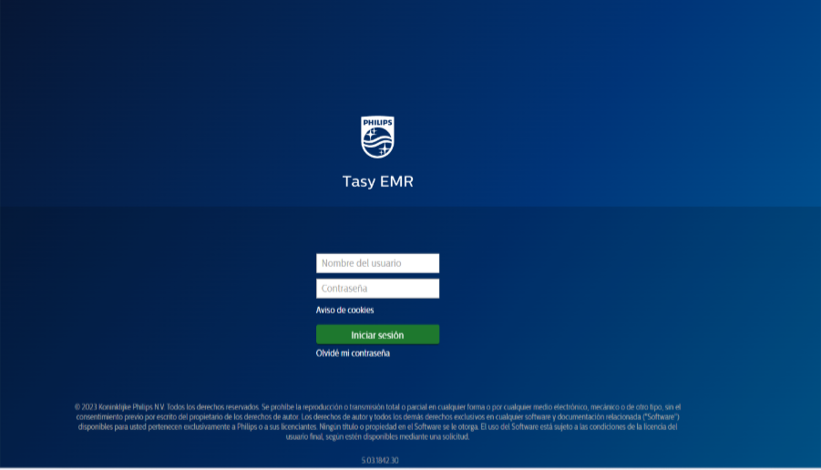

En el lado derecho superior encuentro el nombre de mi usuario con el establecimiento sector y perfil asignado.

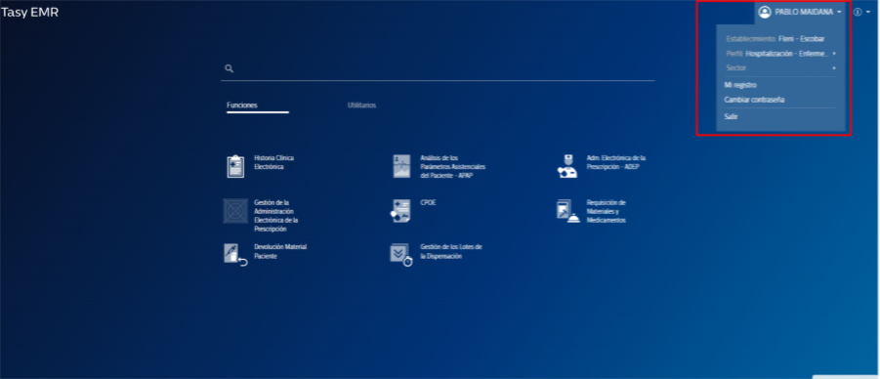

Verificar siempre estar en el establecimiento (Belgrano/ Escobar), sector correspondiente y perfil designado (Hospitalización Multi)

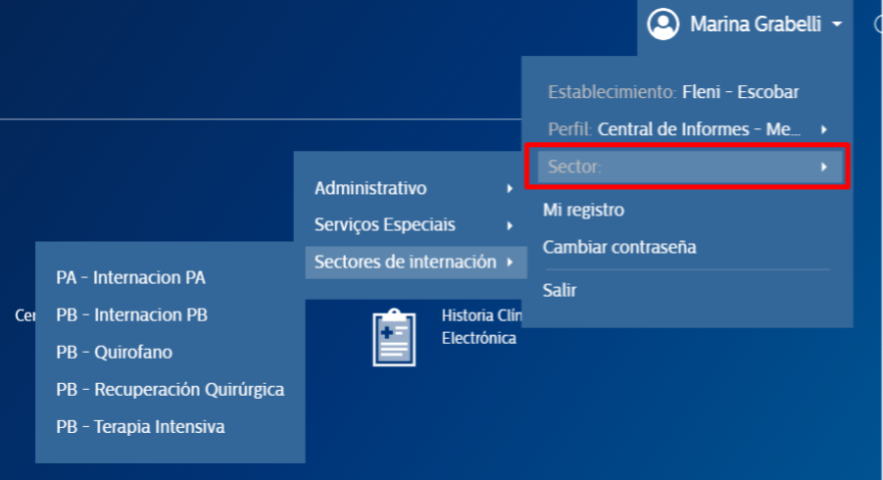

Sin esos datos no voy a poder visualizar pacientes y/o registrar.

# Logout

Para desloguearme hago clic en salir

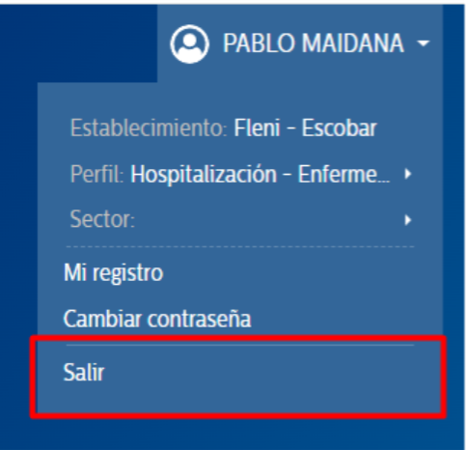

# Visualizar pacientes del sector y agenda

## Visualizar agenda personal

Desde historia clínica, consulta, agenda de servicios

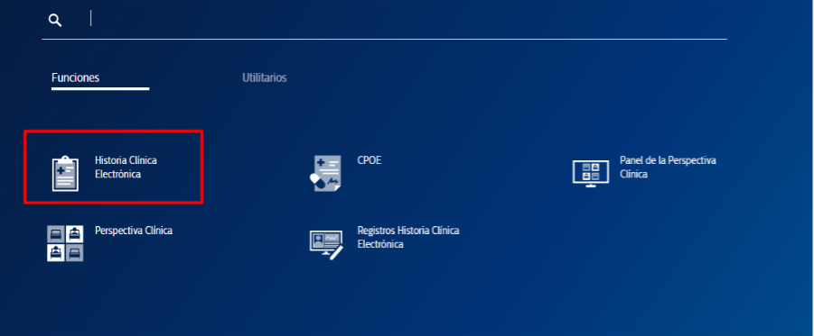

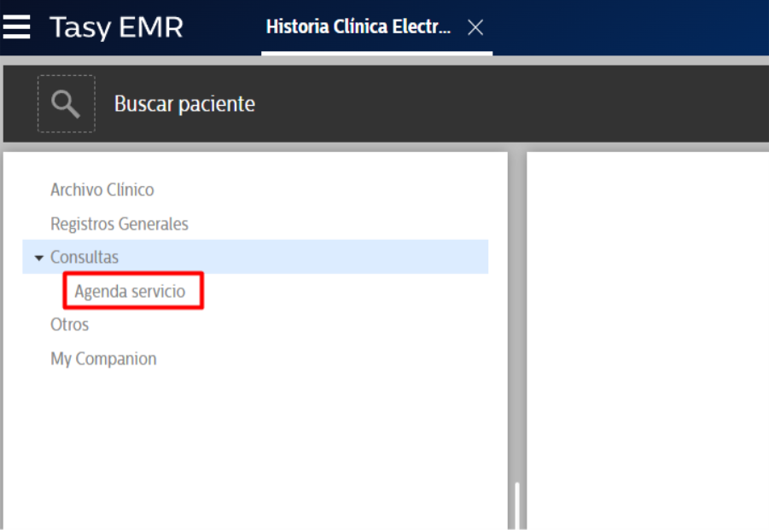

Voy a visualizar la agenda del día, para ver otros días o semana entera puedo aplicar filtros

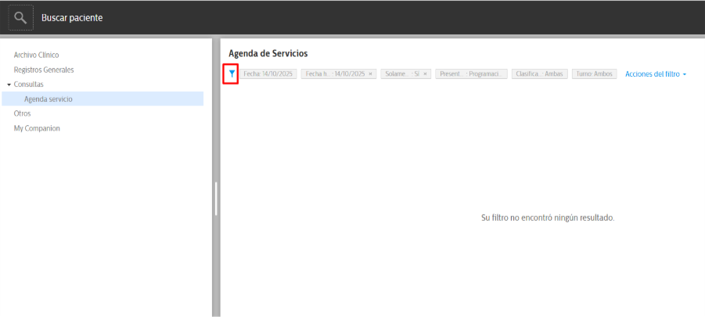

Importante: Tengo que seleccionar previamente la agenda desde el filtro.

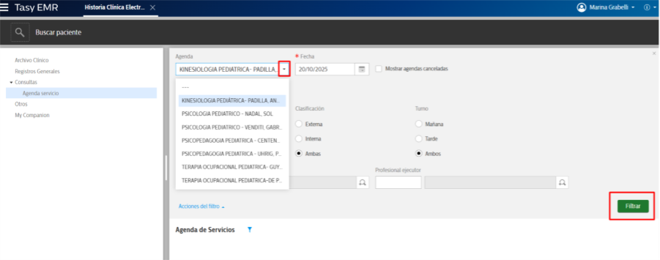

## Ver listado de camas

Desde la función perspectiva clínica, elijo el sector para visualizar camas.

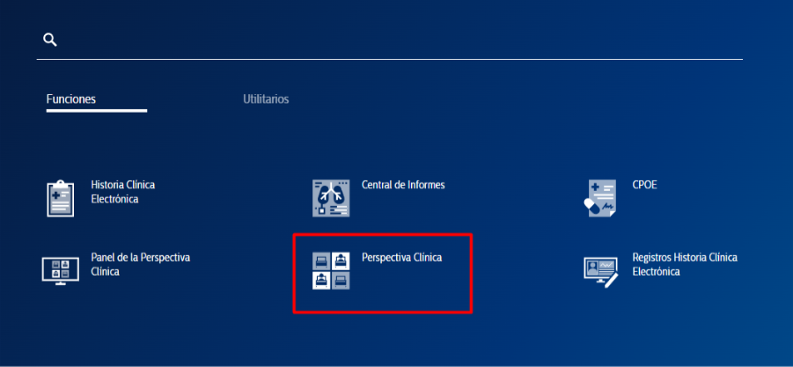

Importante: Elijo sector desde el filtro 

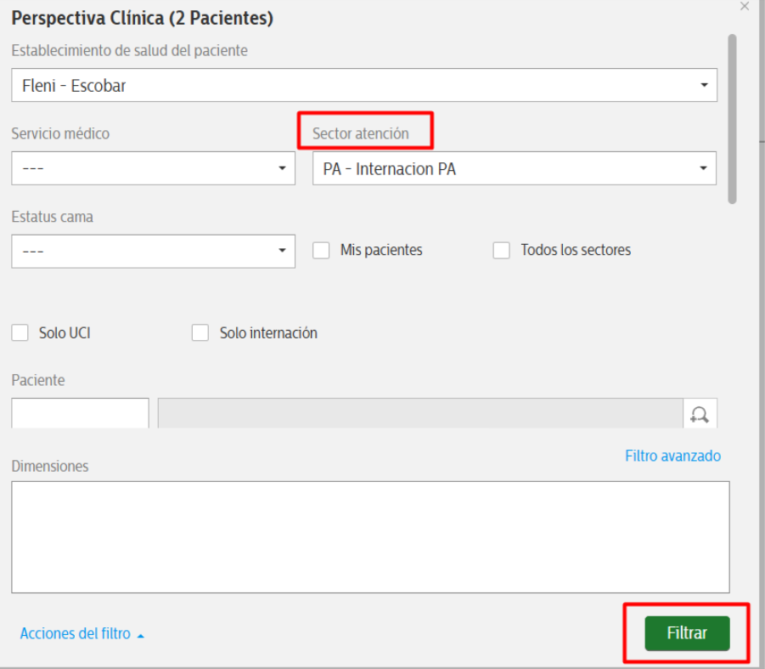

Si el paciente está en aislamiento y/o tiene alergias se visualizan lo símbolos correspondientes.

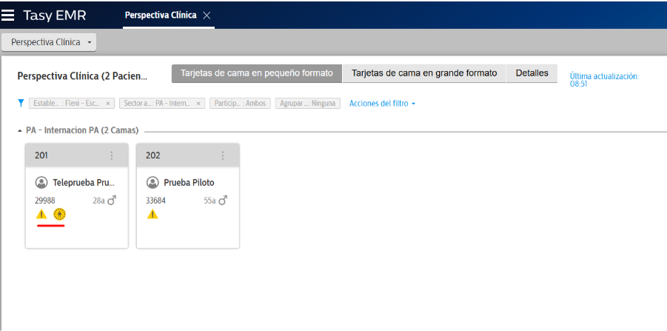

Haciendo clic en los tres puntos de la cama puedo ir directamente a resumen electrónico de paciente o historia clínica.

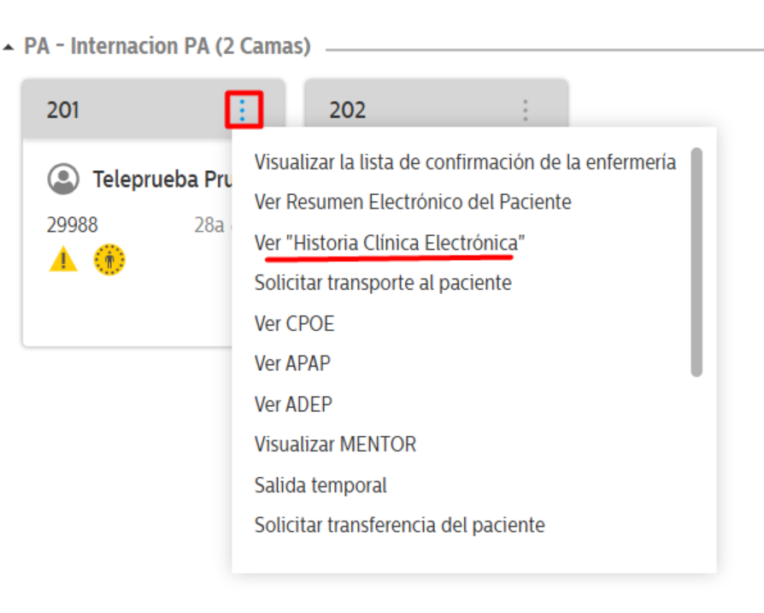

## Visualizar listado de pacientes

Otra forma de visualizar pacientes es utilizando Panel de perspectiva clínica

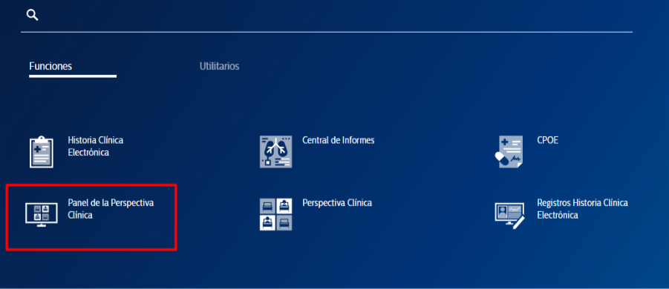

Elegimos el sector

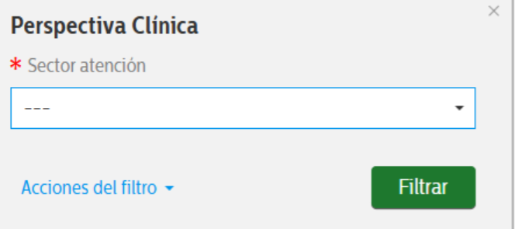

Desplazando hacia la derecha puedo ver más detalles.

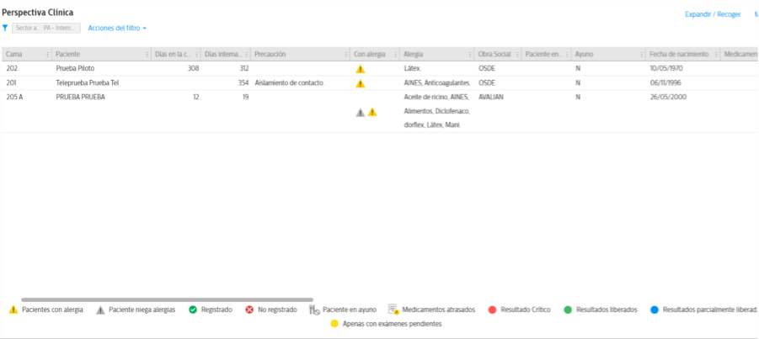

## Buscar paciente por nombre, numero de atención o sector.

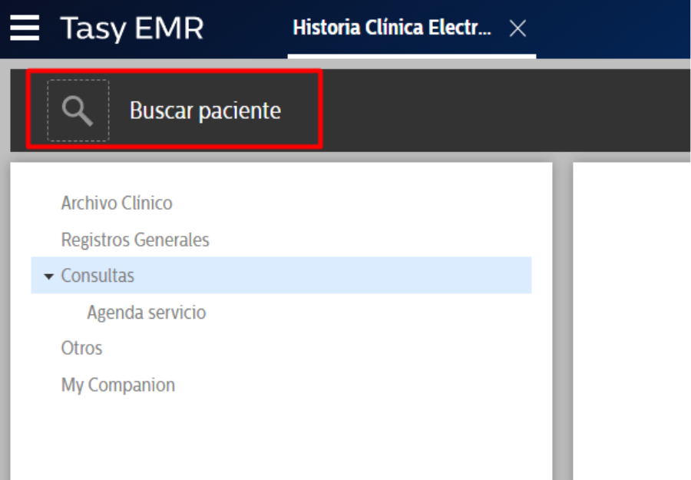

Puedo buscar por número de atención o nombre.

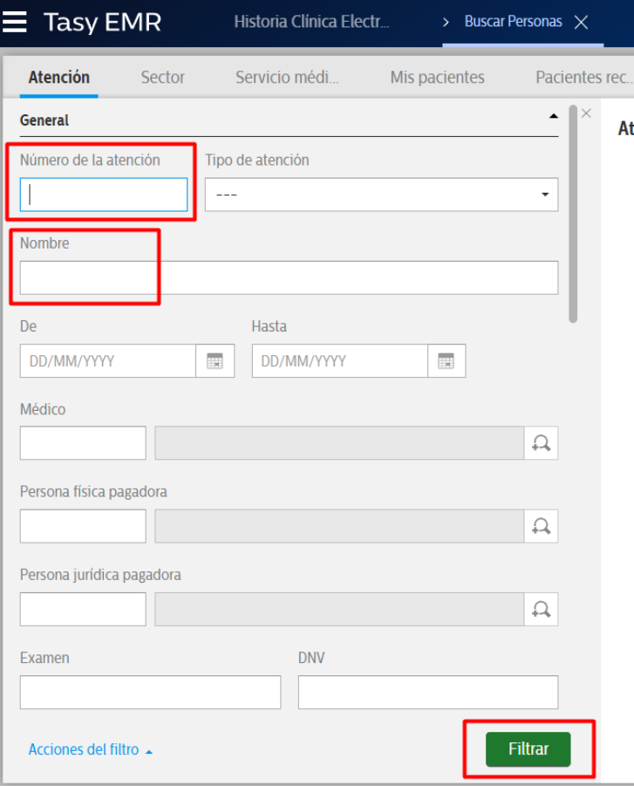

Puedo también buscar desde la solapa sector el listado de paciente y al seleccionarlo del lado derecho puedo ingresar a la historia clínica del mismo haciendo doble clic.

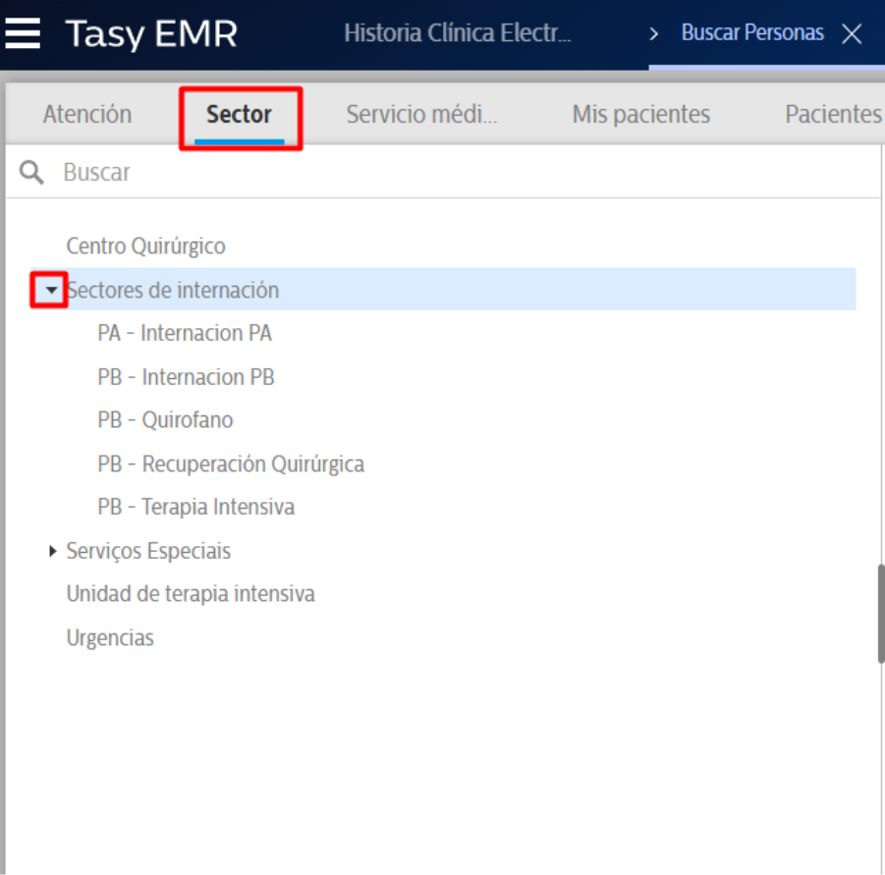

## Cambiar estatus de pacientes atendidos

Es importante luego de atender al paciente cambiar el estado de esperando consulta a ejecutada 

Al salir de la historia clínica

## Consultar turnos libres por profesional, servicio o día

Para este tipo de búsqueda voy a utilizar la función agenda de servicio que voy a encontrar en la pantalla principal luego de loguearme.

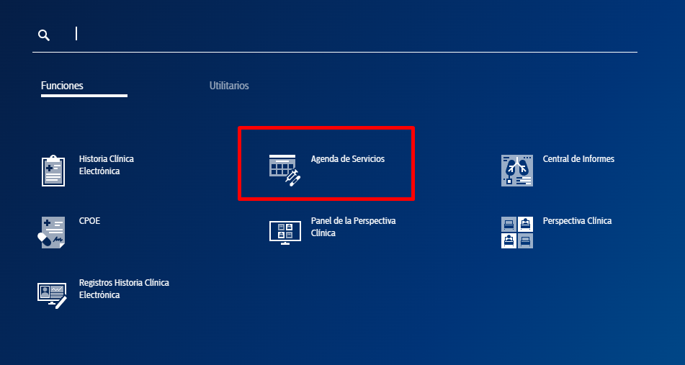

### Consulta por especialidad

Desde agenda de servicio> Consultar Datos > Filtro avanzado.

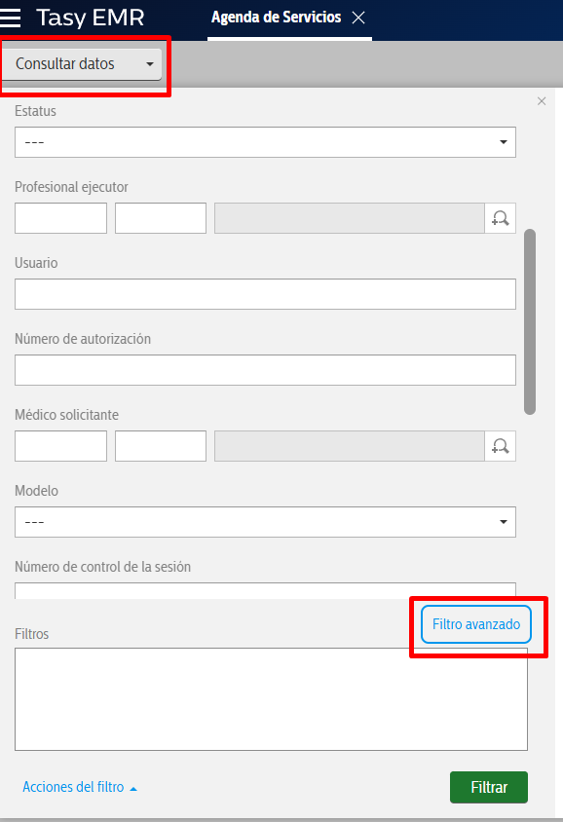

### Selecciono todas las agendas del servicio

En este caso selecciono todas las agendas de fonoaudiologia, clic en seleccionar> Filtrar.

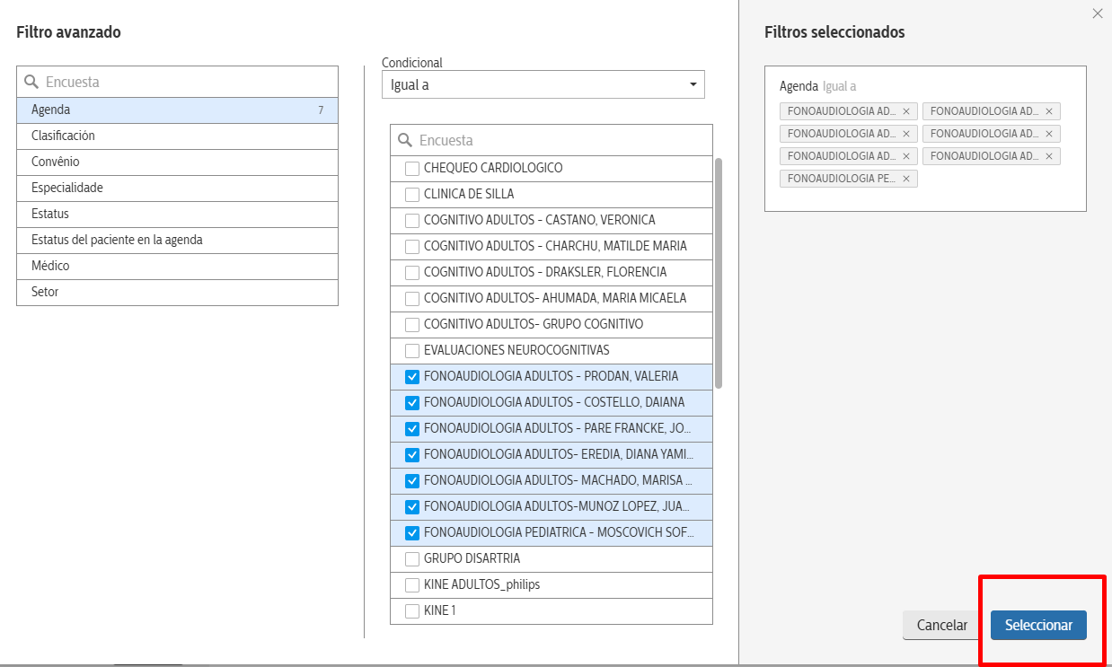

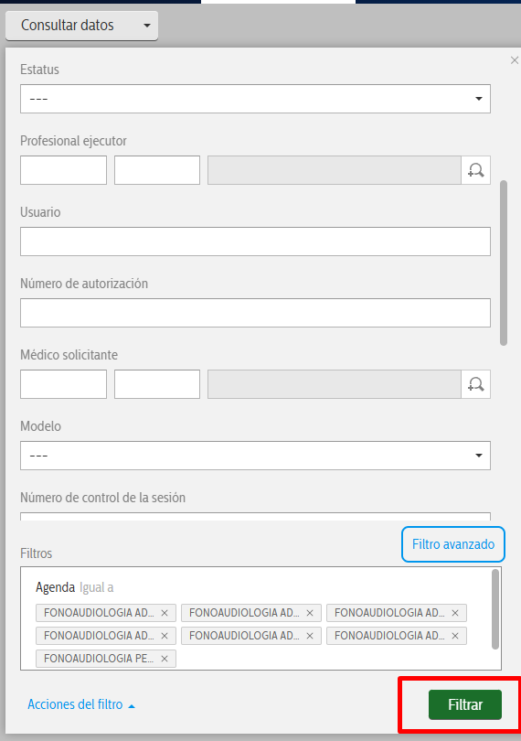

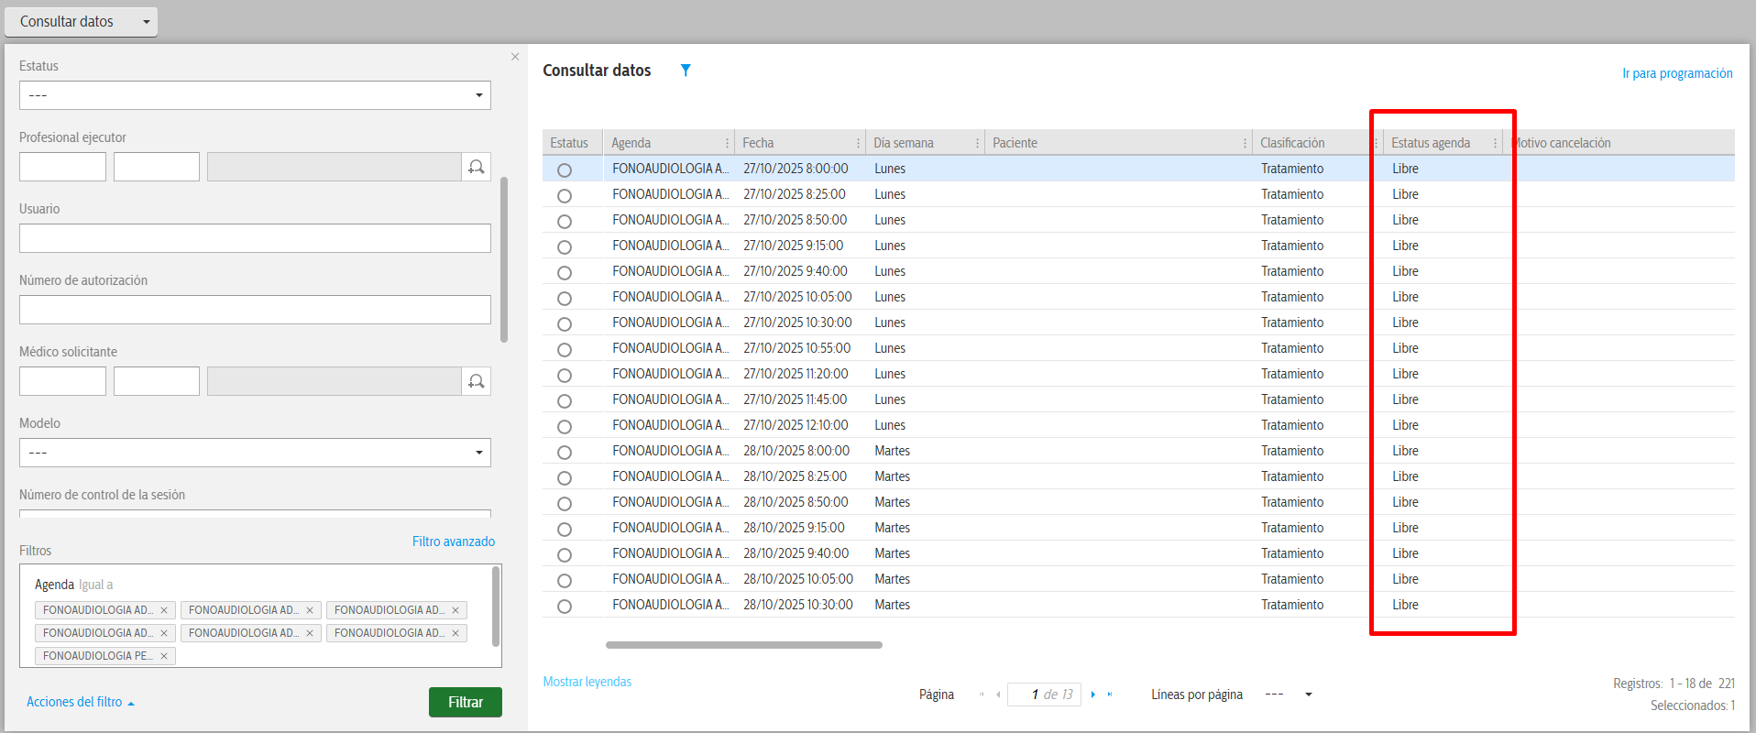

En caso de querer realizar otra búsqueda es necesario borrar los filtros aplicados, desde limpiar filtros.

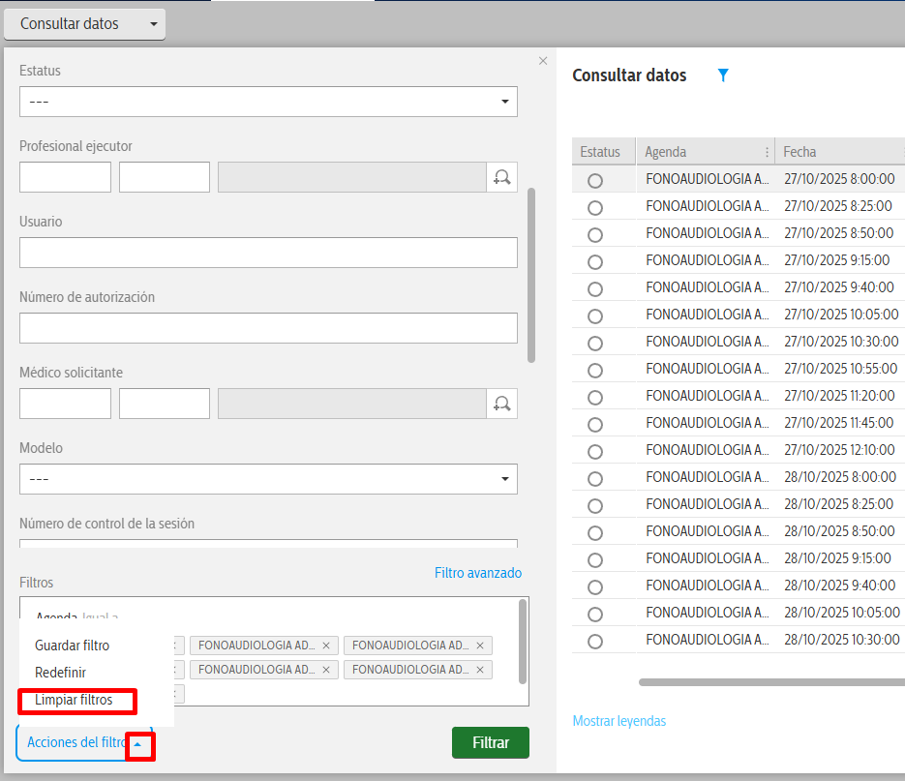

### Buscar agenda por profesional desde agenda de servicios

Utilizo el segmento de profesional ejecutor, puedo buscarlo desde la lupa y luego filtro.

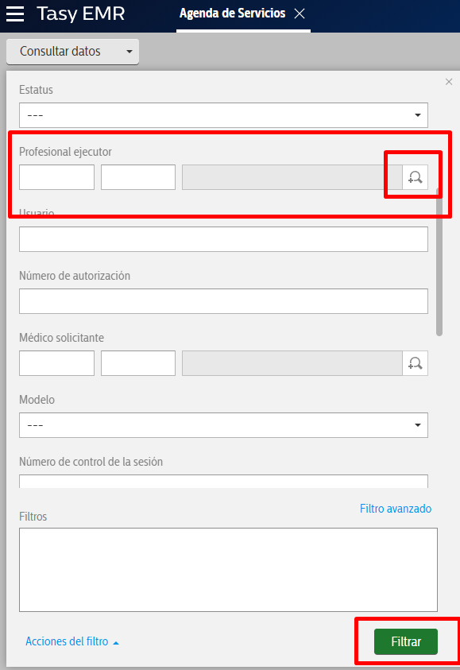

## Buscar por agenda de paciente

En este caso utilizo el segmento nombre paciente desde agenda de servicio>Consultar datos.

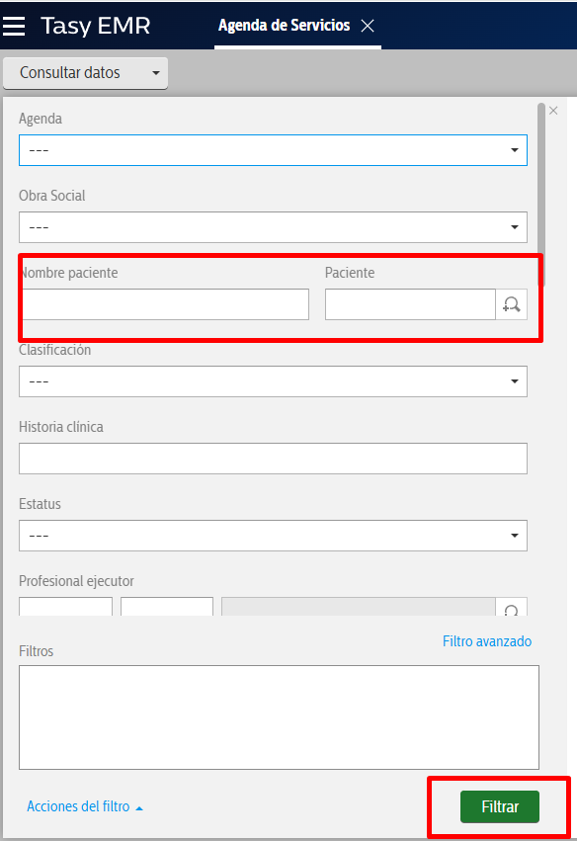

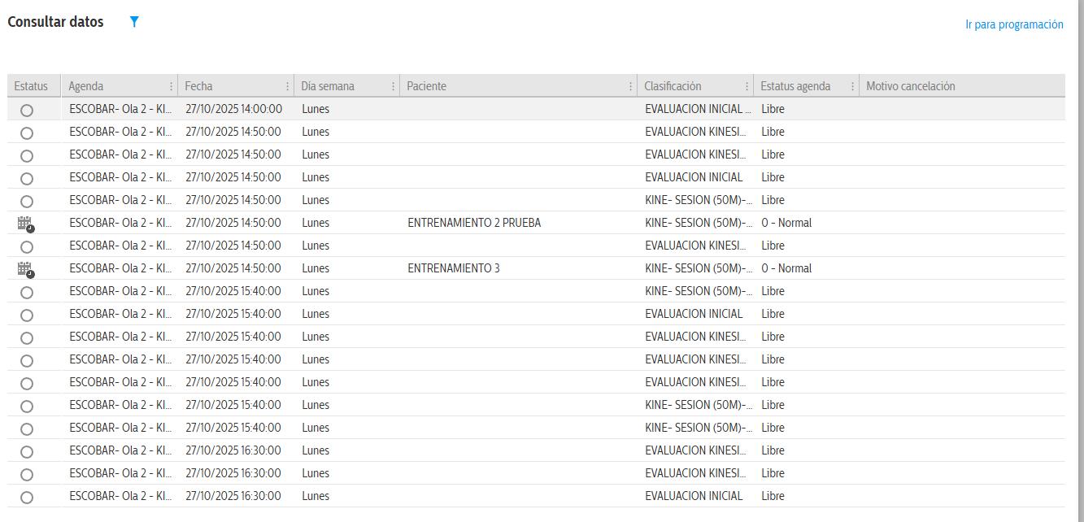

En cualquier búsqueda puedo filtrar por fechas:

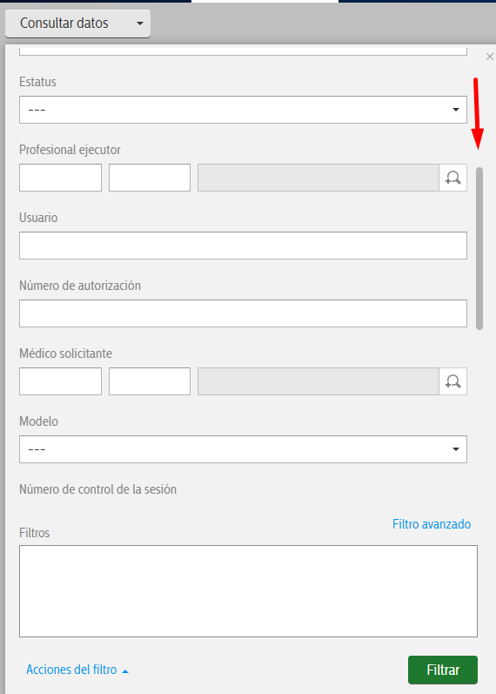

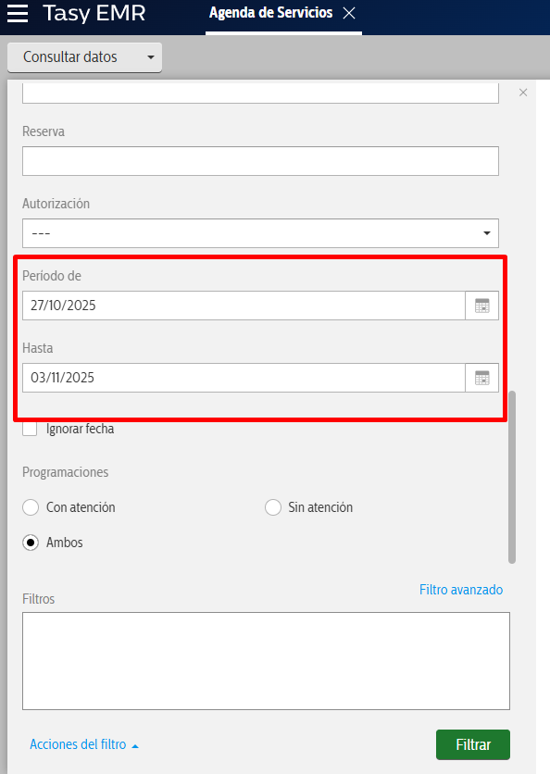

## Búsqueda de agenda por profesional mensual

Desde Agenda de servicios> Agenda mensual> Selecciono agenda>Filtrar

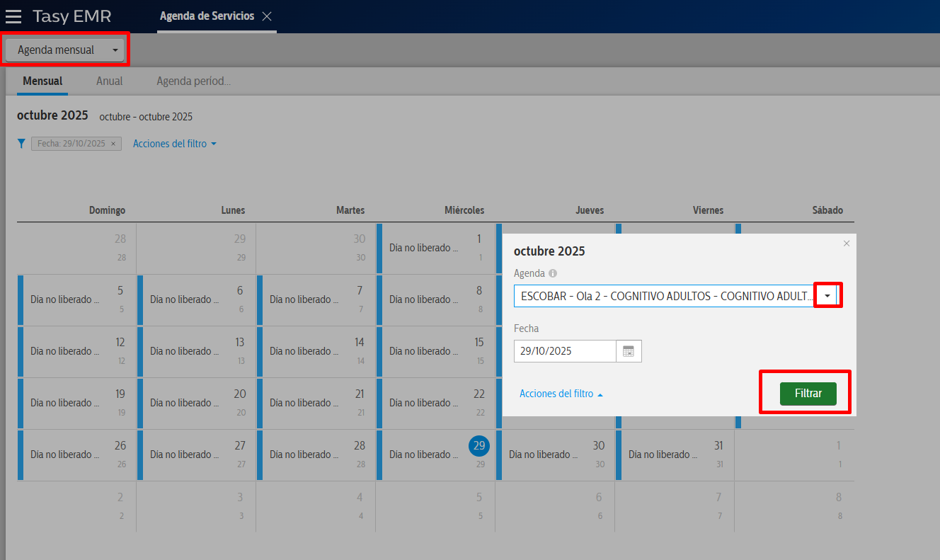

# Historia clínica electrónica

Luego de loguearnos vamos a ver el listado de funciones donde encontraremos la función historia clínica que no permite tanto visualizar la agenda del día como ingresar a la HCE del paciente.

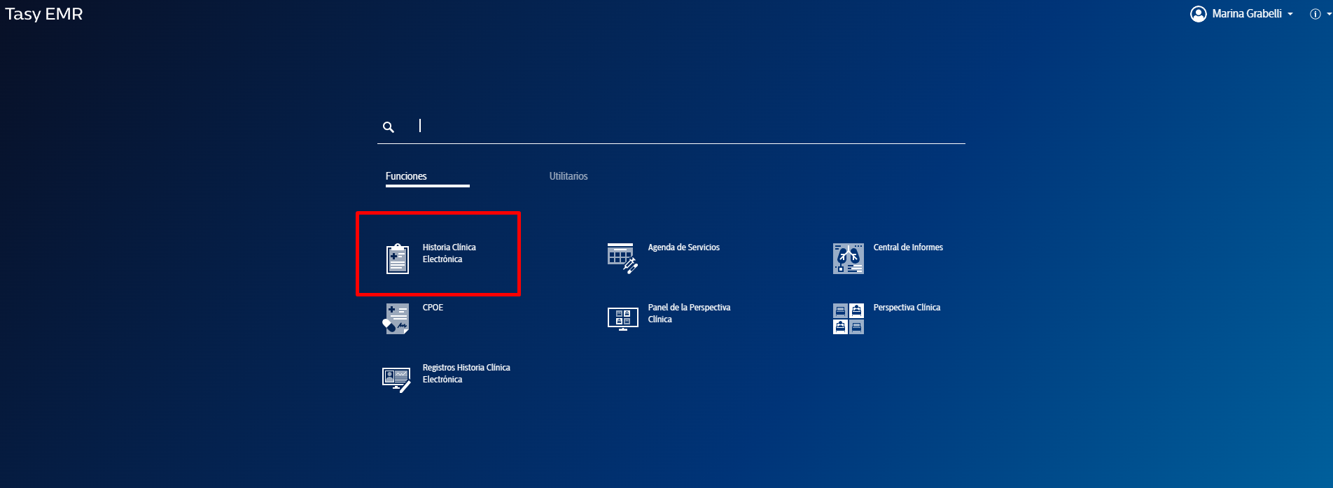

A ingresar a la HCE del paciente voy a encontrar en la parte superior los datos personales, y del lado izquierdo encuentro los ítems de la historia clínica, al seleccionar cada uno de esos ítems voy a visualizar su contenido en el lado derecho.

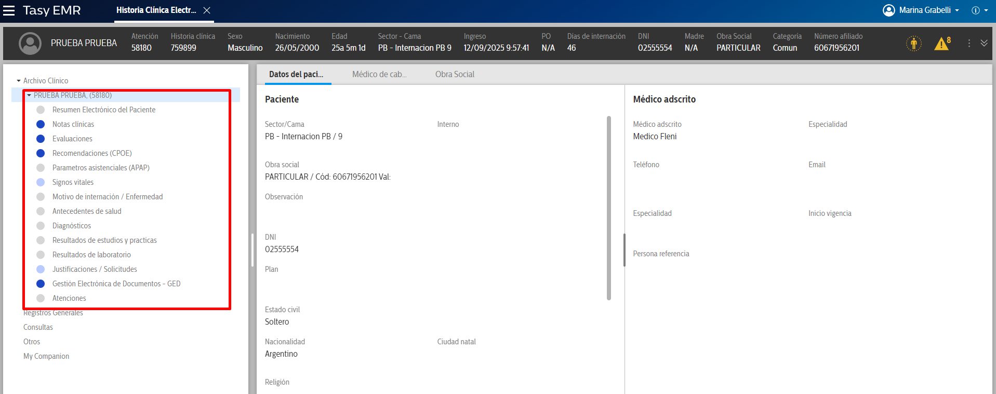

## Resumen electrónico de paciente

Da un resumen de los ítems de toda la historia clínica, permite visualizar los últimos registros cargados y /o dirigirme al ítem de interés.

Es un ítem agrupa toda la información necesaria para conocer el paciente brevemente

Permite también el ingreso al ítem de la historia clínica desde la flecha de cada bloque.

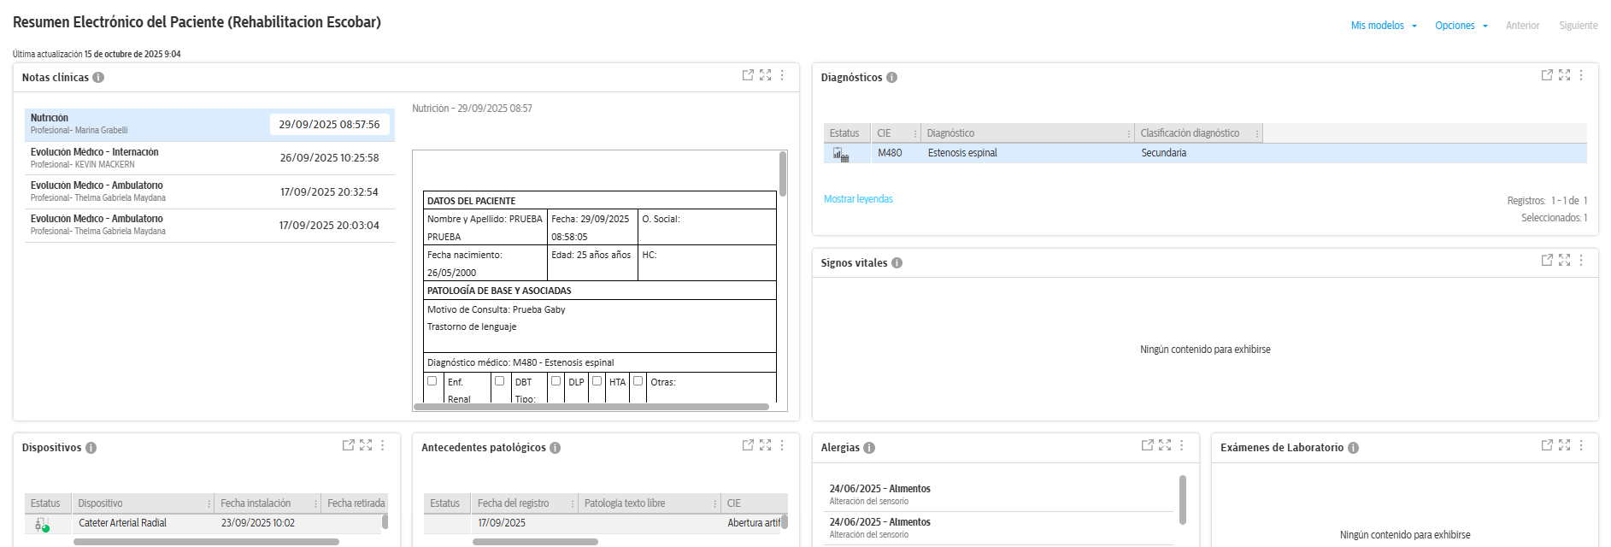

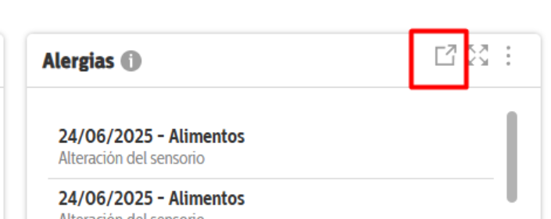

O aumentar el tamaño para mejor visualización.

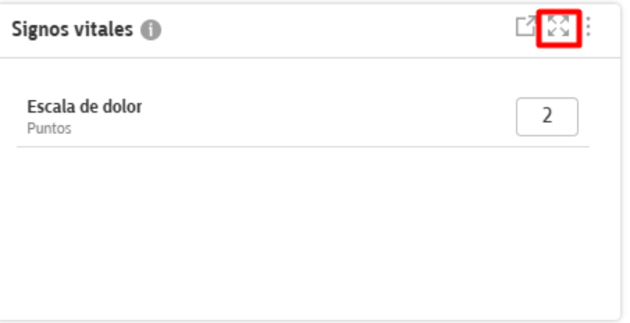

## APAP

(Análisis de parámetros asistenciales)

Es un ítem de visualización, aquí se ve lo que se haya cargado enfermería en signos vitales y balance hídrico.

Puedo desplazarme hacia abajo en el listado y hacia la derecha para recorrer por horas.

Puedo aplicar el filtro o hacer clic en día anterior para cambiar la visualización.

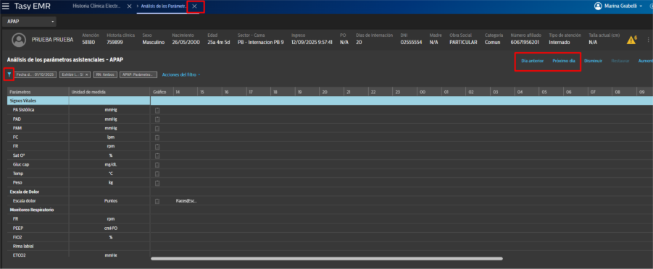

Los valores lo voy a ver en el detalle por horario

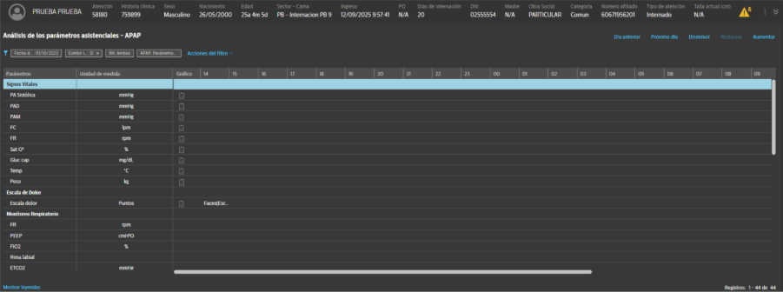

Para volver al árbol de HCE hago clic en la X de análisis de parámetros asistenciales.

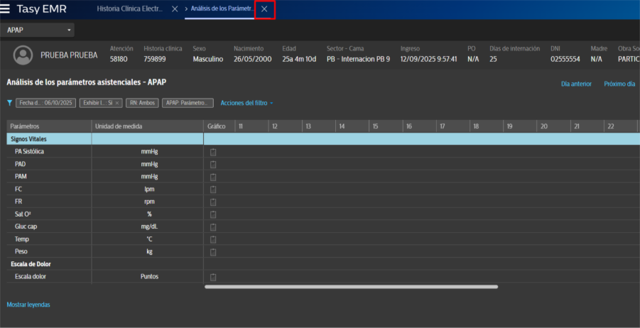

## Motivos de Internación

Este es un ítem de visualización donde voy a encontrarme con el motivo de ingreso del paciente realizado por el medico de ingreso. Puedo seleccionar el motivo de ingreso deseado y ver con más detalle si hago clic sobre ver.

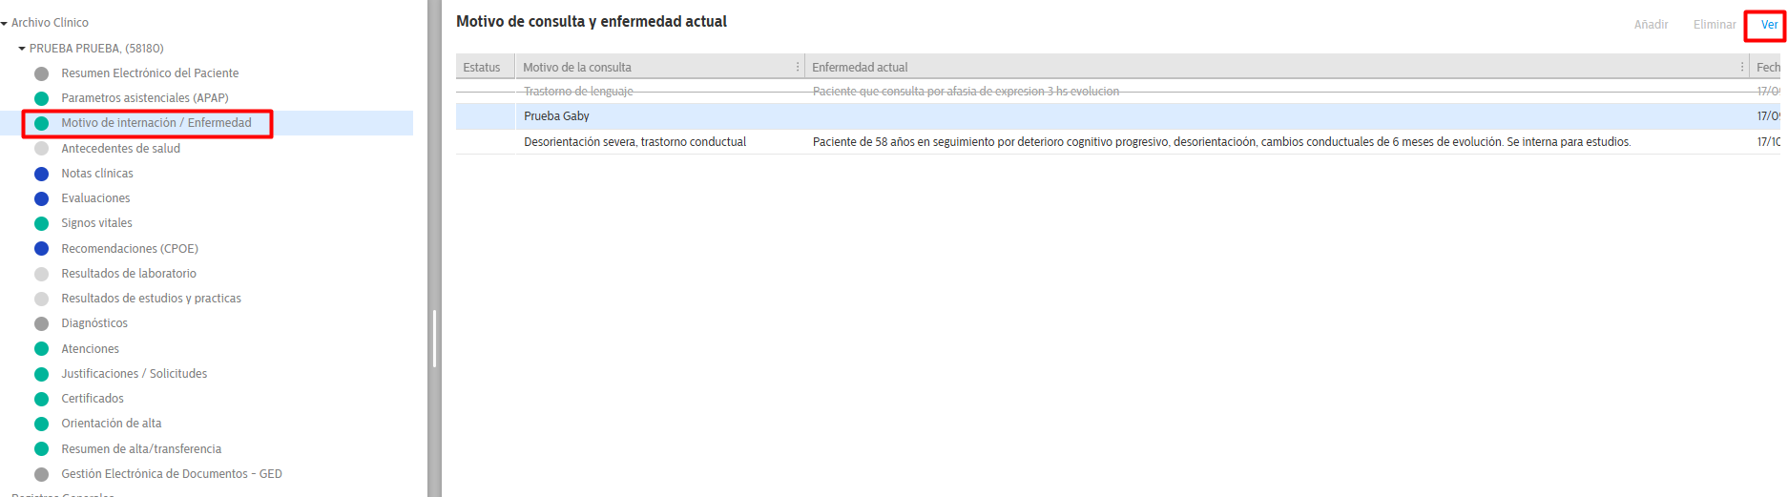

Para ir para el árbol de la HCE puedo cerrar y volver al listado o dirigirme a otro ítem de la hce.

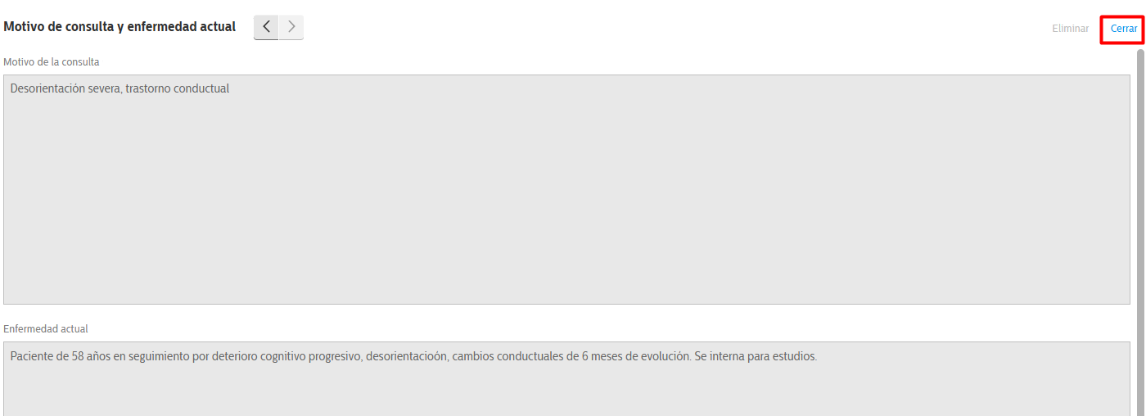

## Antecedentes de salud

Es un ítem de visualización. Acá voy a encontrarme con los antecedentes del paciente que el médico o enfermero haya cargado. Para ir recorriéndolos necesito hacer clic sobre la solapa deseada, puedo encontrar más antecedentes desde los tres puntos del lado derecho superior.

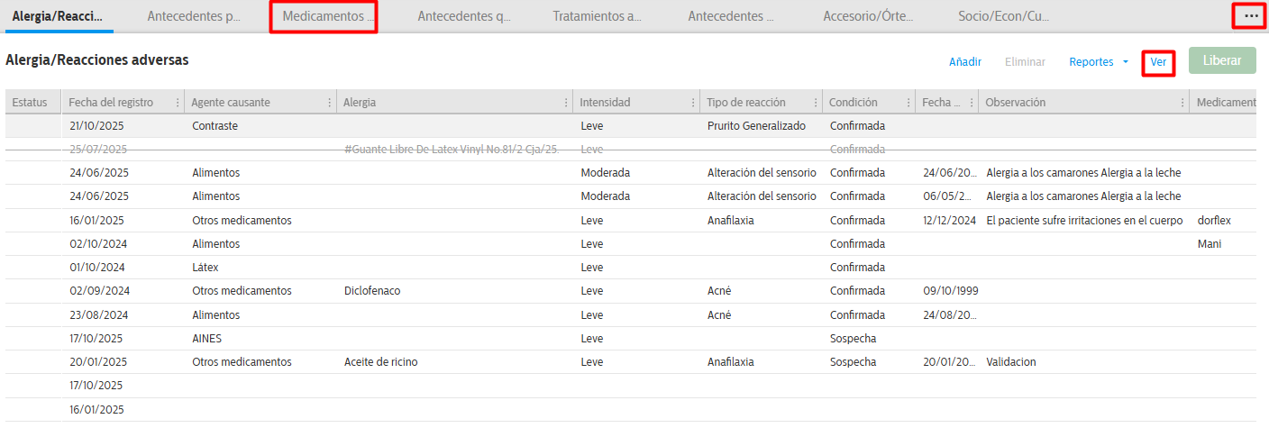

Con el botón ver puedo ver el registro en detalle.

## Nota Clínica

En este ítem puedo generar una nota clínica y consultar notas clínicas previas utilizando el filtro.

Para comenzar una nueva nota clínica hago clic en añadir.

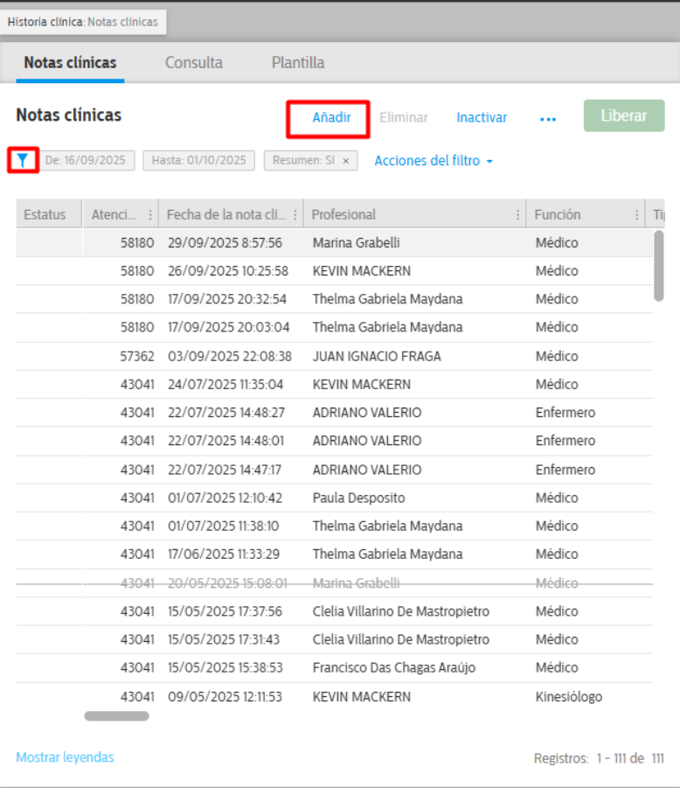

Si quiere utilizar las plantillas del servicio selecciono desde tipo de nota clínica la especialidad y luego en el lado derecho, en el pop up que aparece, elijo el texto correspondiente.

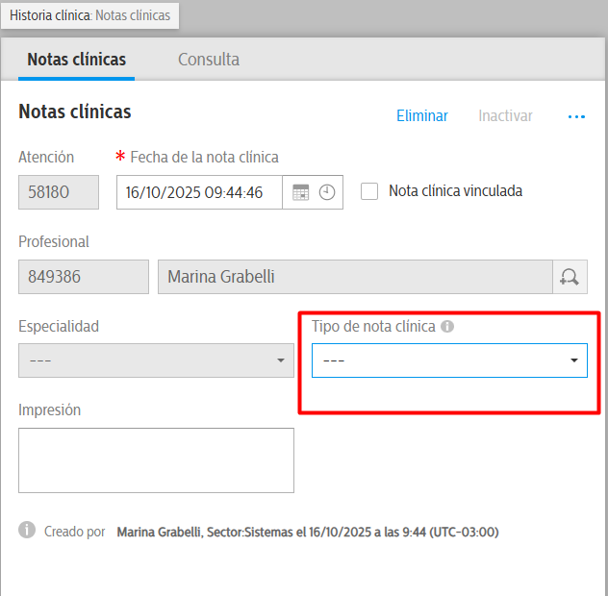

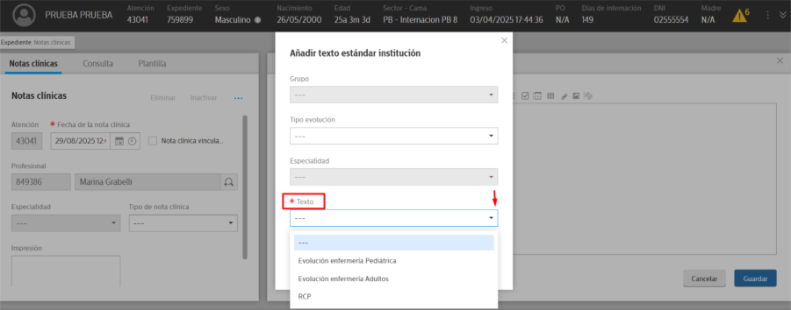

Se completa los datos necesarios y se guarda y libera para finalizar.

En caso de necesitar hacer resumen de HCE para que el medico realice el resumen de alta utilizo en tipo de nota clínica *Resumen de HC.*

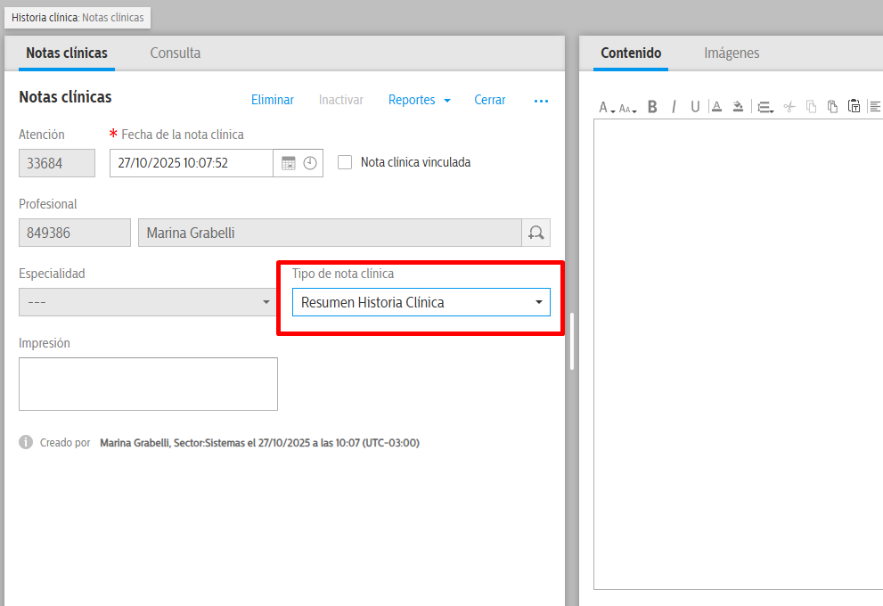

Esta evolución con la selección de tipo de nota clínica resumen de HC permitirá que el medico pueda realizar un resumen de alta con la evolución de cada disciplina involucrada.

Para finalizar la nota clínica:

Si necesito editar, puedo guardar y continuar en otro momento con el registro.

Importante: De esta manera no queda visible para el resto de los profesionales es necesario terminar el proceso liberando la nota clínica.

Recordar liberar para finalizar la nota clínica, de lo contrario no quedara visible ni efectiva.

En caso de error, se selecciona la nota clínica y se da clic sobre inactivar. Justificando el motivo.

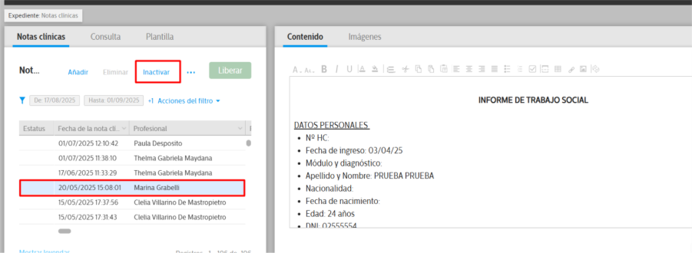

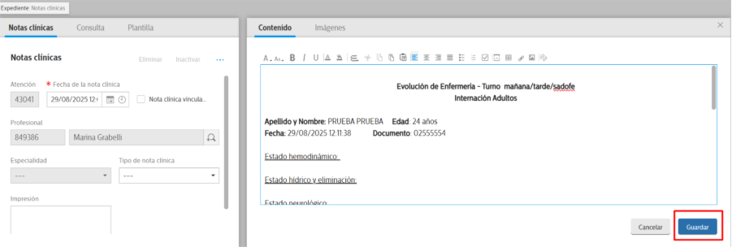

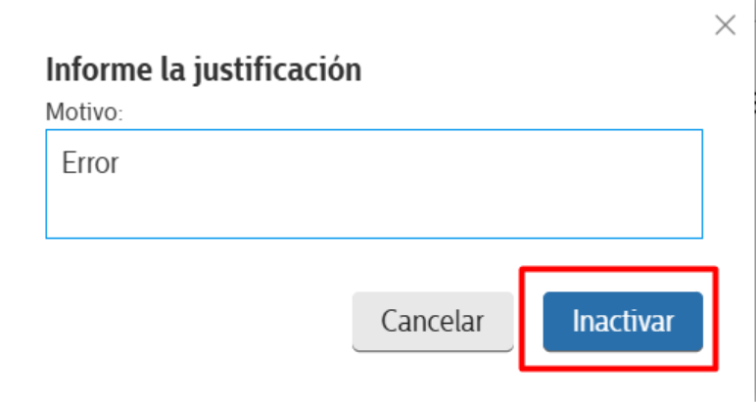

El registro no se pierde, queda inactivado con su correspondiente justificación. 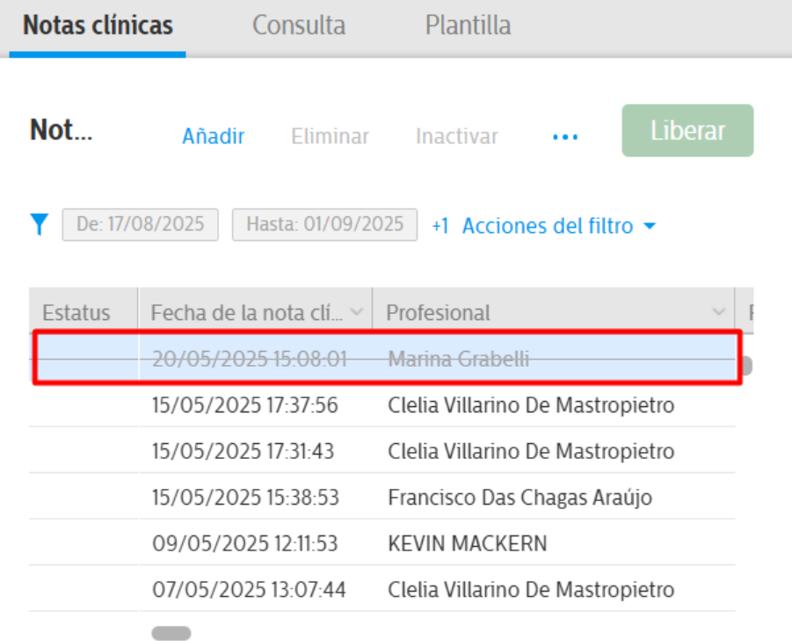

Existe la posibilidad de duplicar una nota clínica previa ya sea realizada por mi o por otro profesional, esto me permite solo modificar los datos que necesite.

En este caso seleccionar la nota clínica deseada, botón derecho > Duplicar nota clínica. Luego guardar y liberar.

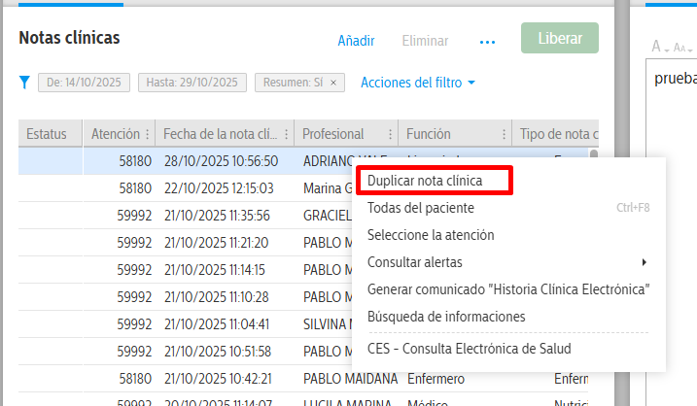

Importante: si duplique una nota clínica que no es mía, es necesario que se borre la firma (trae la del profesional original) y no va a traer la mía. Igualmente queda la nota clínica guardada con el profesional que la realizo y su matrícula.

## Justificaciones/Solicitudes

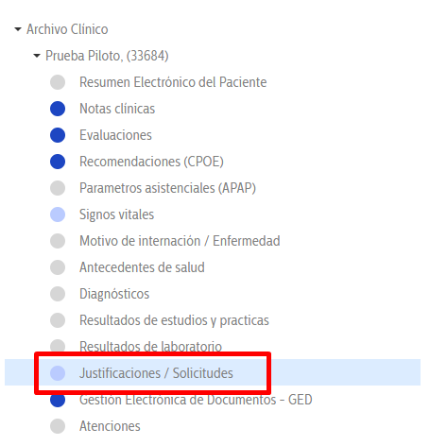

Desde este ítem puedo generar el pdf (reporte) de pre-informe por ejemplo: de psicopedagogía para el colegio.

Para generar un nuevo registro hago clic en añadir y selecciono tipo de justificativa

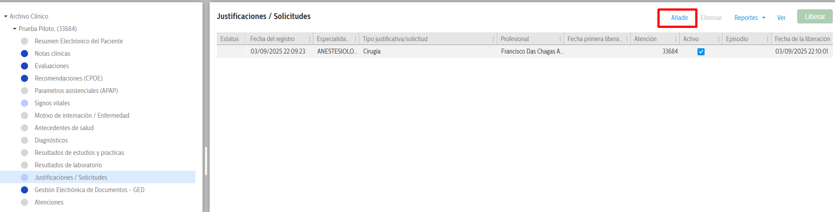

Completo según corresponda, guardo y libero.

Para generar el pdf , selecciono el registro, hago clic en reportes> visualizar.

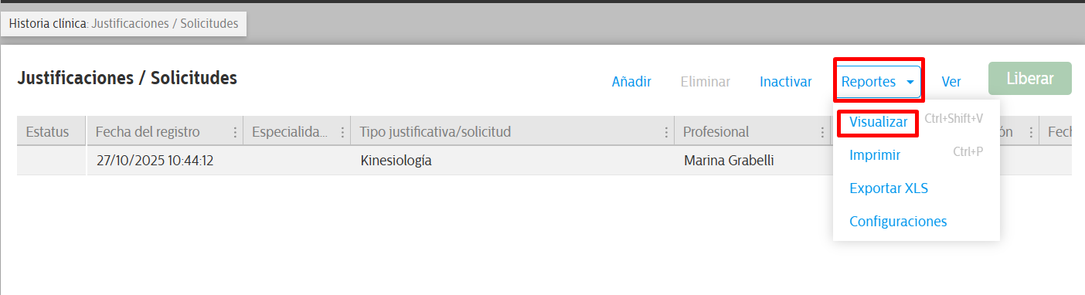

## Evaluaciones

Este ítem me permite realizar escalas y ver las que hayan realizado otros profesionales.

Hacer clic en añadir para agregar un nuevo registro.

Del lado izquierdo puedo ver las evaluaciones realizadas al paciente por todos los profesionales.

Si quiero ver alguna en particular la selecciono y la visualizo en el lado derecho.

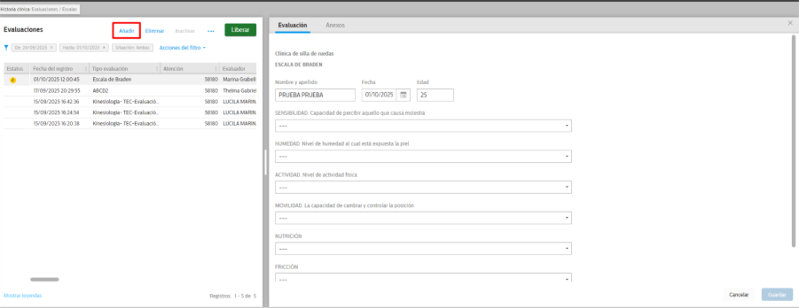

Puedo buscar evaluaciones previas desde los filtros (fecha, especialidad, palabra clave).

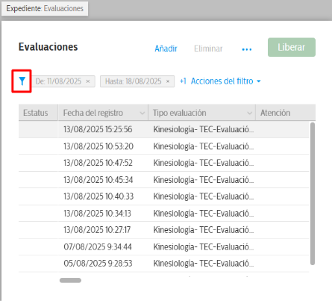

Para realizar una nueva evaluación, hago clic en añadir y selecciono la evaluación que desee.

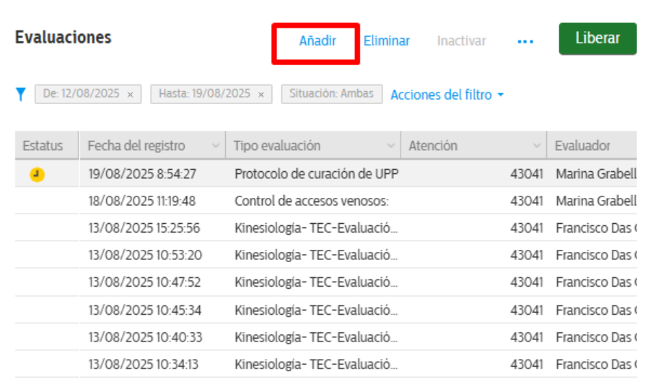

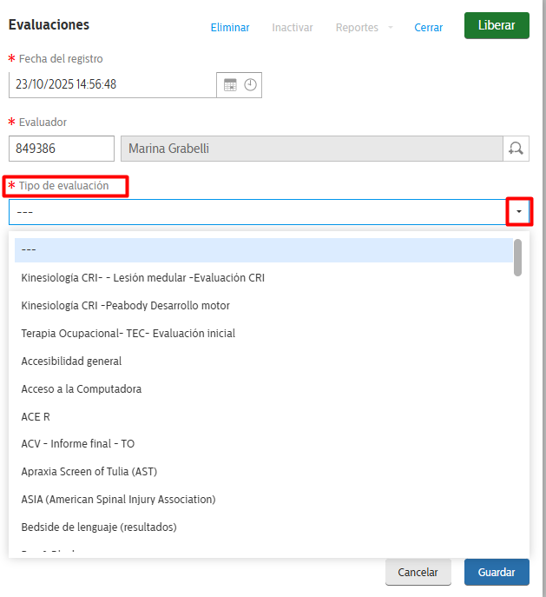

Luego de completar la evaluación guardo y libero.

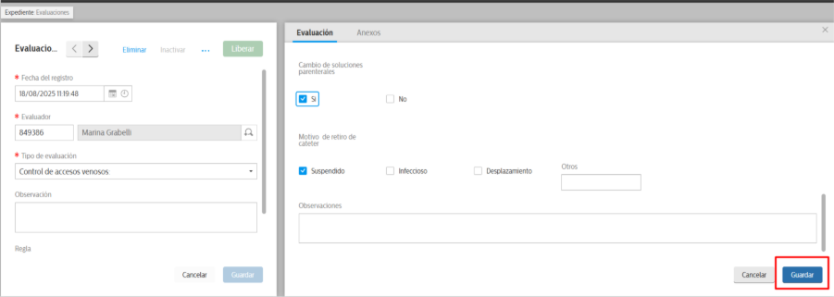

Para agregar imágenes/adjuntos a la evaluación realizada

Comienzo una nueva evaluación desde añadir, completo los campos y guardo.

Una vez guardada sin liberar desde la solapa de anexos agrego el archivo y libero la evaluación.

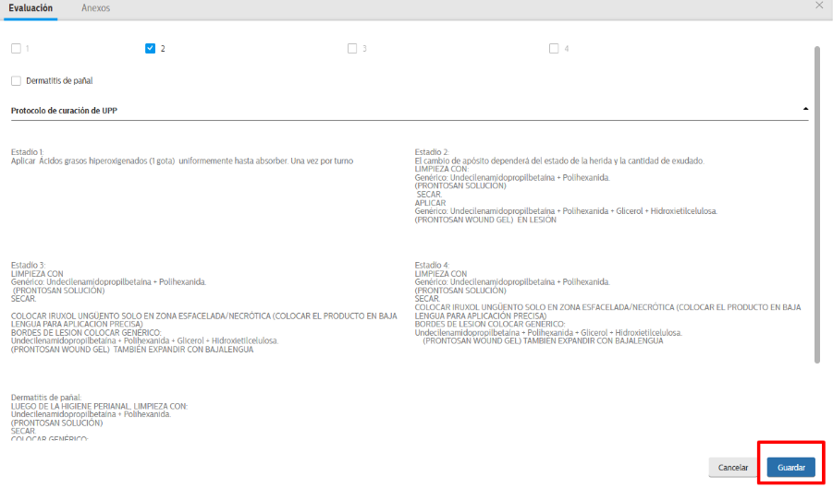

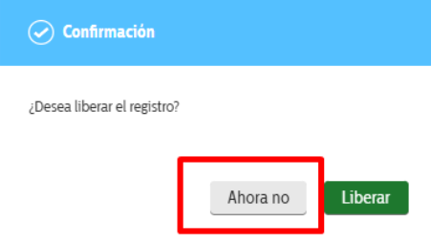

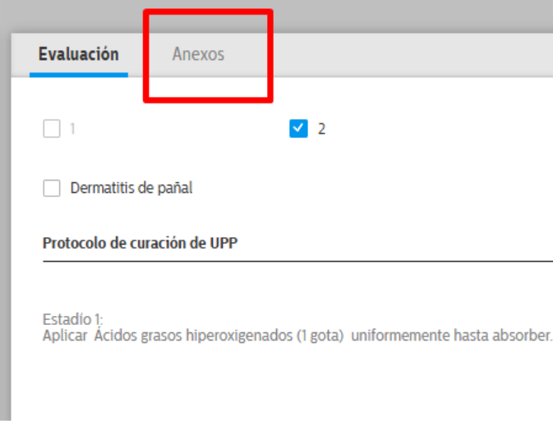

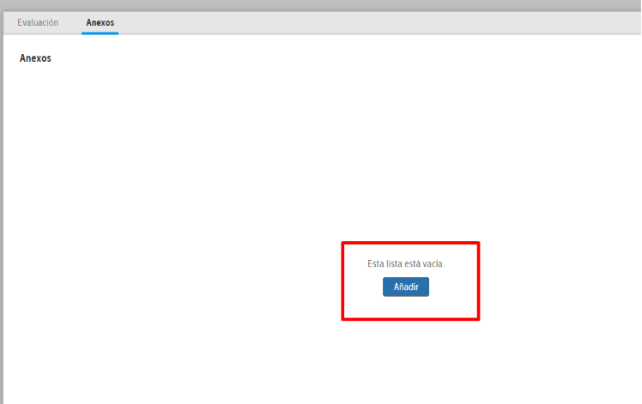

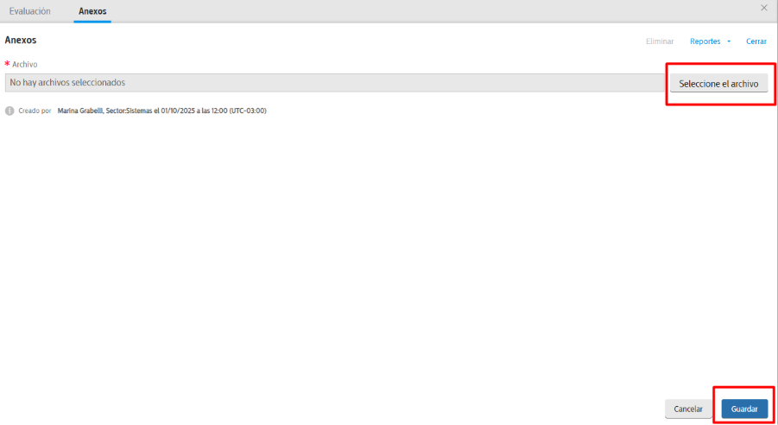

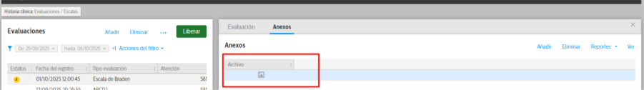

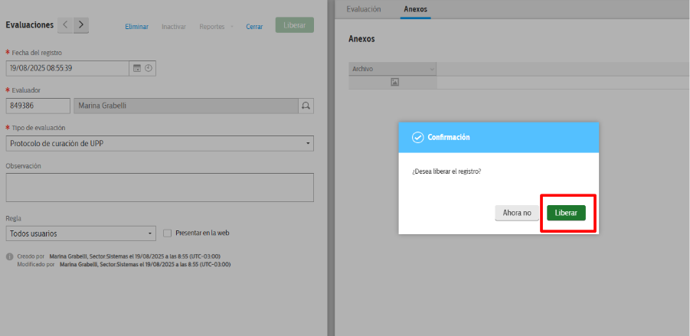

Si tengo que realizar una evaluación donde se repiten los datos previos y solo hay pocas modificaciones, puedo duplicar la evaluación desde botón derecho, y realizar los cambios que necesite. Luego guardo y libero.

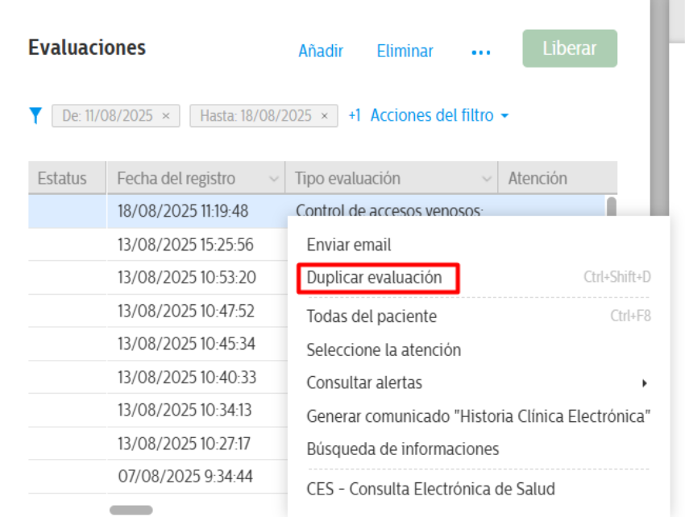

Si necesito volver a la historia clínica hago clic sobre evaluaciones

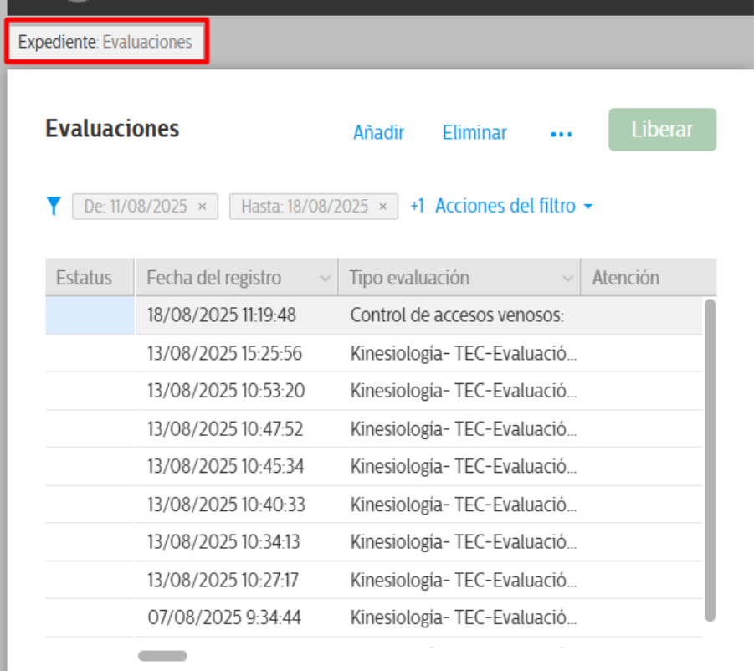

En caso de querer buscar una evaluación ya realizada por filtro se puede buscar por rango de fechas haciendo clic en considerar fechas y/o por tipo de evaluación (nombre de evaluación) en esta lista desplegable se visualizan todas las evaluaciones de todos los profesionales.

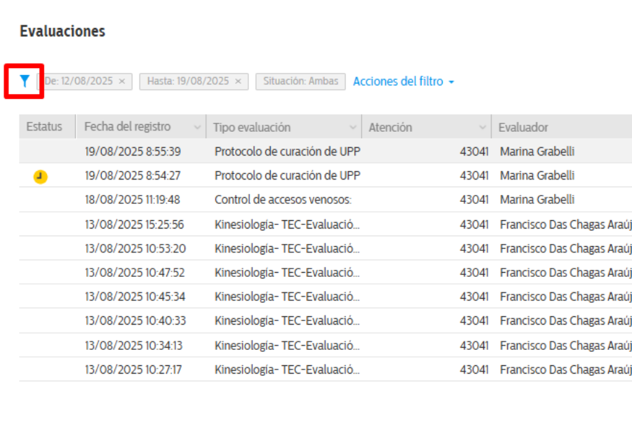

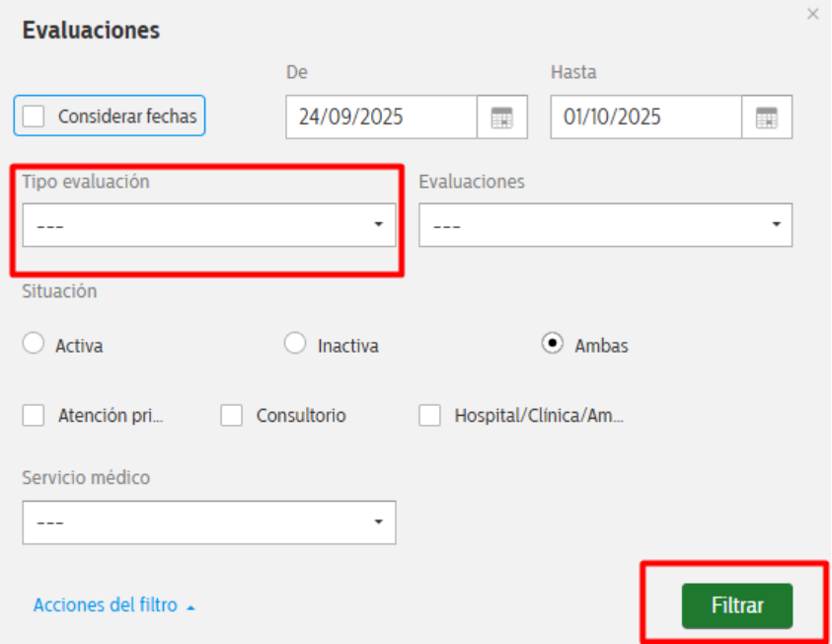

## CPOE

Puedo visualizar la medicación prescripta para el paciente y poder dejar recomendaciones a enfermería utilizo CPOE que lo puedo ver desde el árbol de HCE como en la grilla de funciones.

Desde antecedentes de salud, medicamentos en uso puedo consultar la medicación que el medico haya cargado al ingreso del paciente sobre su medicación cotidiana.

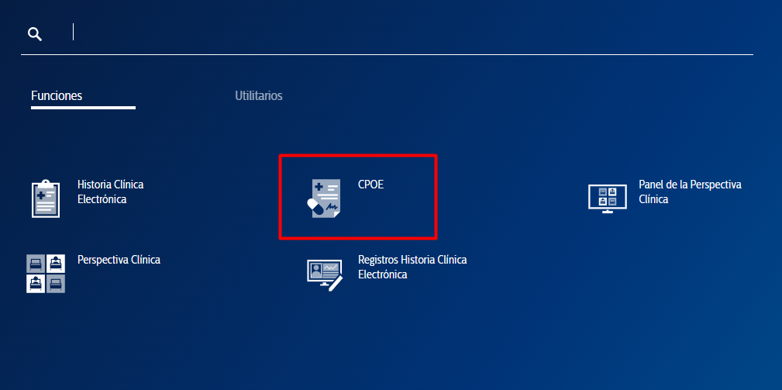

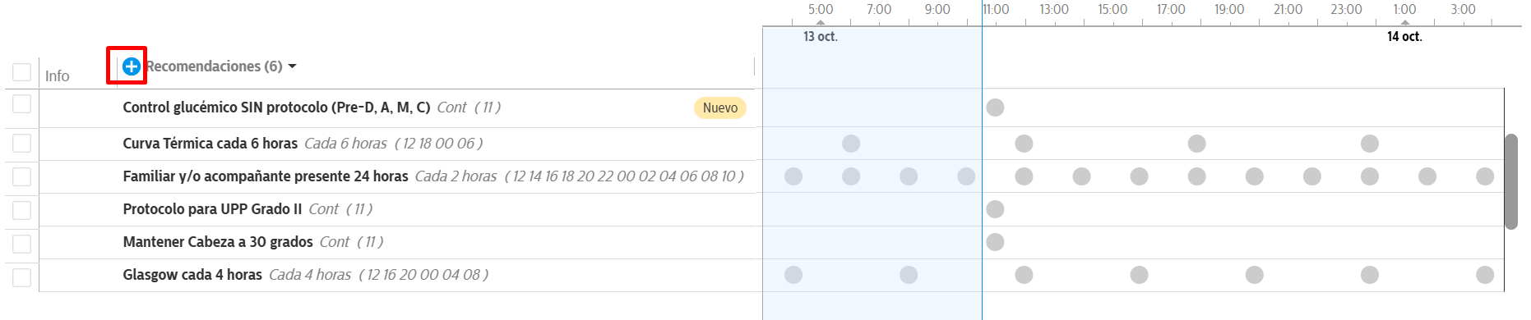

Despliego el listado de recomendaciones por servicio y selecciono las deseadas.

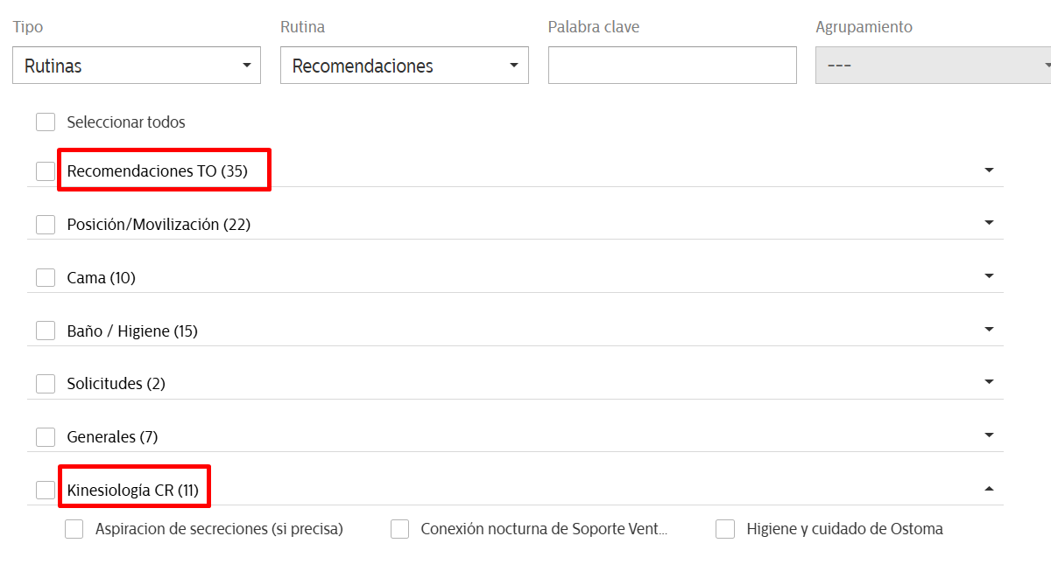

Selecciono el check de las recomendaciones libero y confirmo. 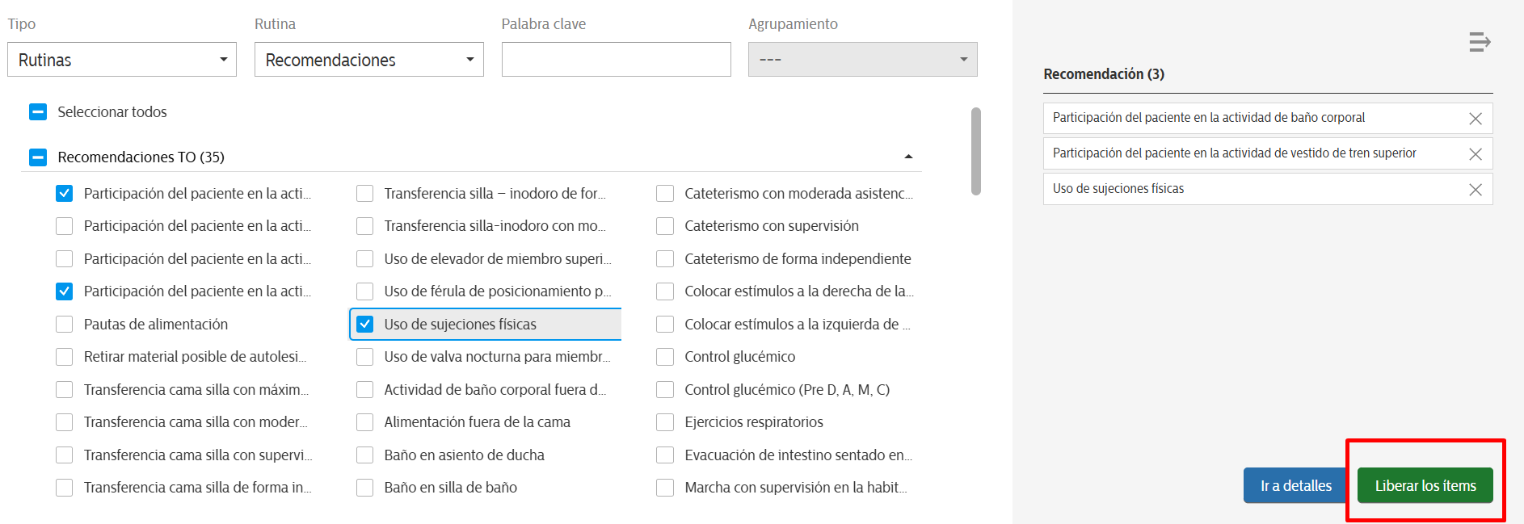

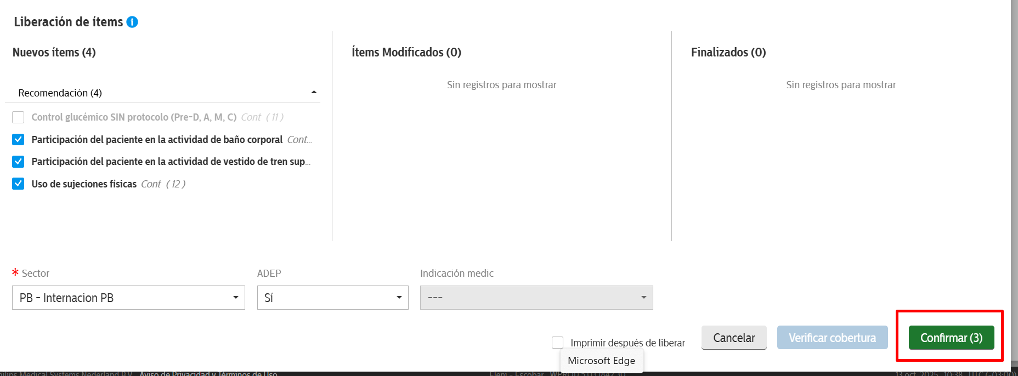

Existe una recomendacion general que puedo utilizar en caso de no encontrar la que necesite y poder asi detallar en el campo información adicional.

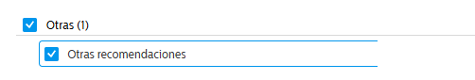

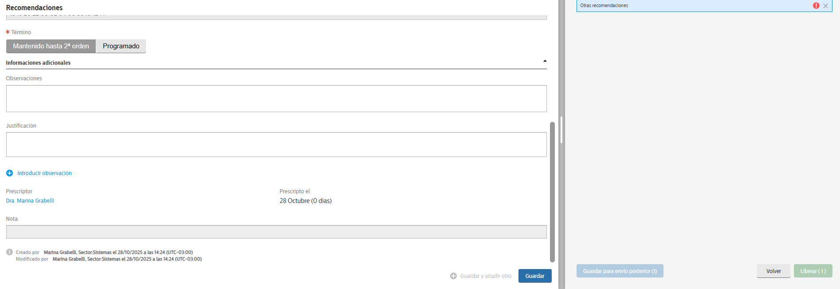

Kinesiología:

También puedo indicar gases arteriales haciendo clic en el icono + para indicar.



## Resultados de estudios y practicas

Del lado izquierdo de la pantalla están los estudios realizados, selecciono el que quiero ver y del lado derecho lo tengo desglosado en el informe e imágenes si corresponde.

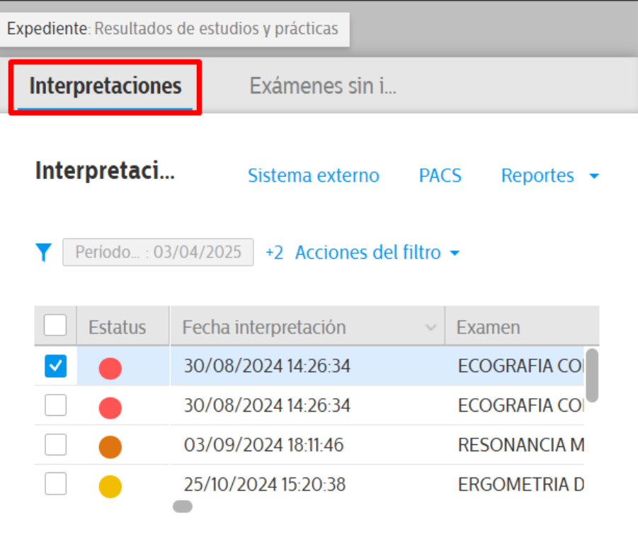

Desde exámenes sin informes puedo ver los estudios que no tengan informes seleccionándolo

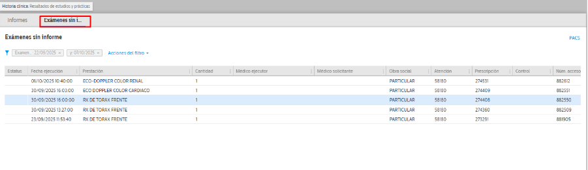

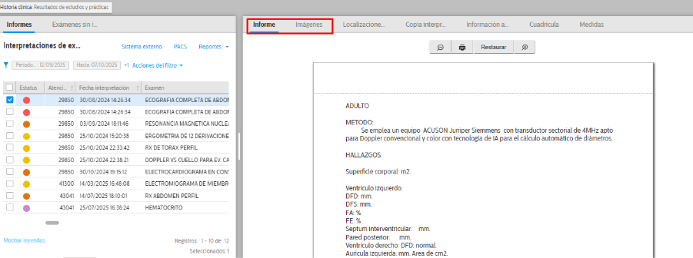

## Resultados de laboratorio

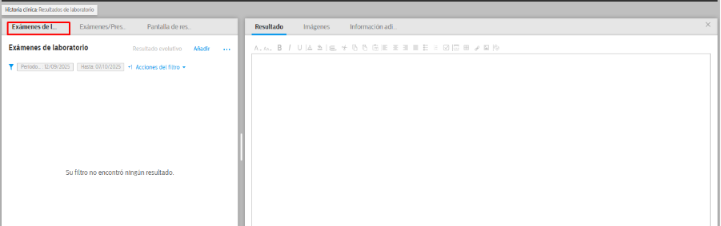

Desde la solapa pendientes puedo ver los exámenes en análisis.

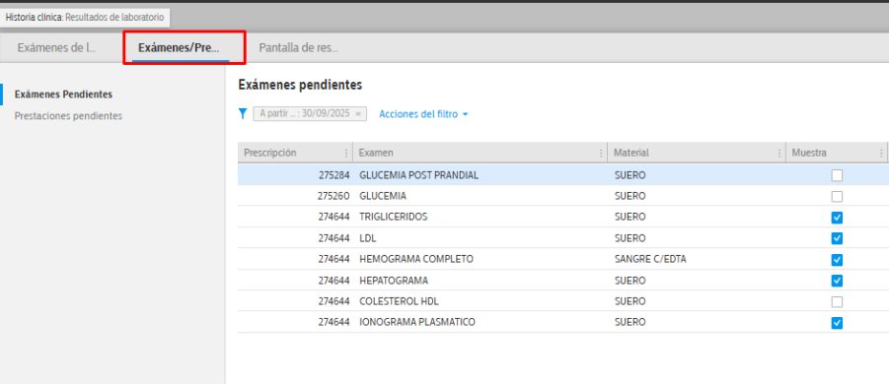

## Diagnósticos

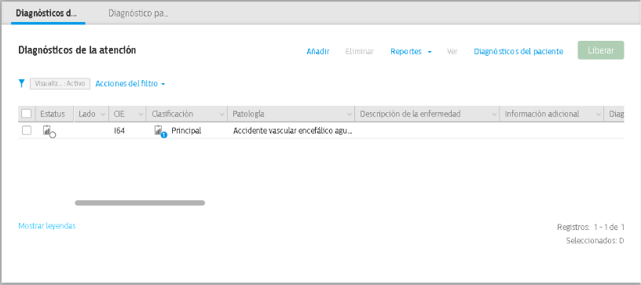

En esta pestaña se podrán **consultar** los diagnósticos de la atención que hace referencia al diagnóstico del episodio en el que se está trabajando (primera pestaña) y diagnósticos del paciente, que permite visualizar todos los diagnósticos por los que ha consultado el paciente en su historia (segunda pestaña).

En el perfil multiprofesional solamente se pueden **visualizar** los diagnósticos, no se podrán editar.

.

## Atenciones

En este ítem visualizo las atenciones previas del paciente. En el listado aparecen las ultimas, puedo buscar por fecha y otras categorías desde filtro.

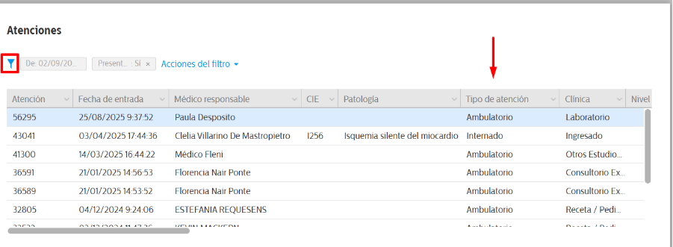

Si hago clic con botón derecho, seleccionar atención me dirige a la atención correspondiente con todos sus registros.

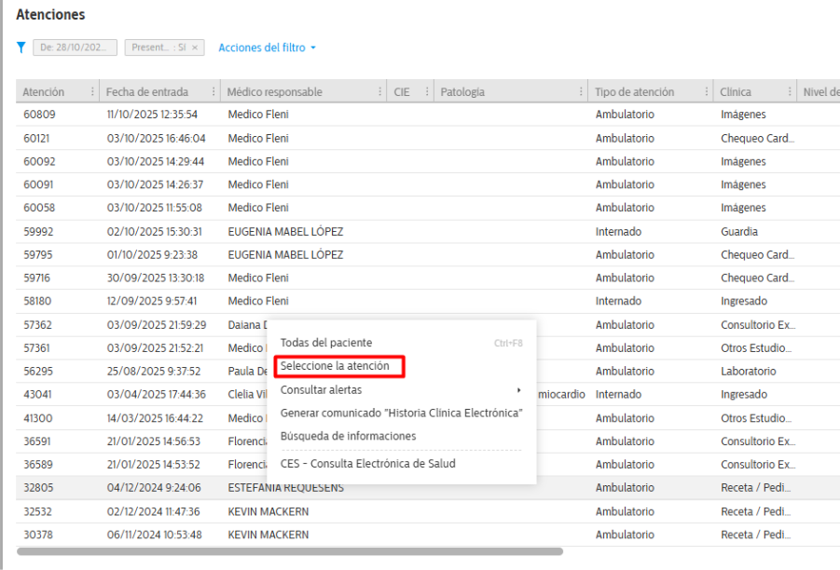

Si necesito consulta los registros realizados en la historia clínica SIDCA, desde cualquier parte de la hce del paciente en el fondo blanco, botón derecho ,CES- Consulta electrónica de salud.

Me dirige a sidca para visualizar lo que tenga cargado ese paciente.

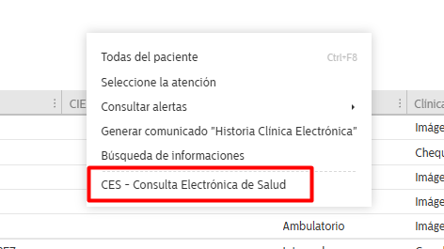

## Gestión de documentos (GED)

En este ítem voy a visualizar archivos correspondientes al paciente cargados en admisión en la solapa Anexos de la atención (cargado por administrativos) o los cargados por profesionales de la salud (solapa Documentos.)

Desde GED cargo las evoluciones iniciales.

Haciendo clic sobre Archivo se puede visualizar el adjunto.

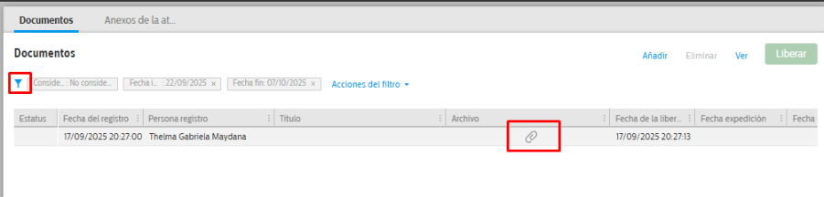

Puedo agregar también archivos desde esta solapa haciendo clic en añadir, recordar clasificar el archivo para facilitar la búsqueda

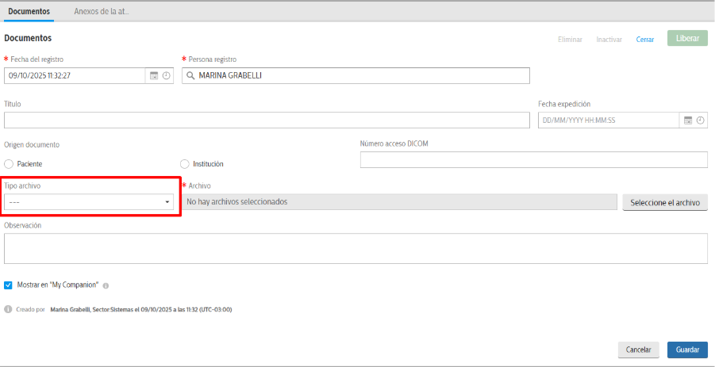

Para informes iniciales elegir en tipo de archivo informe inicial.

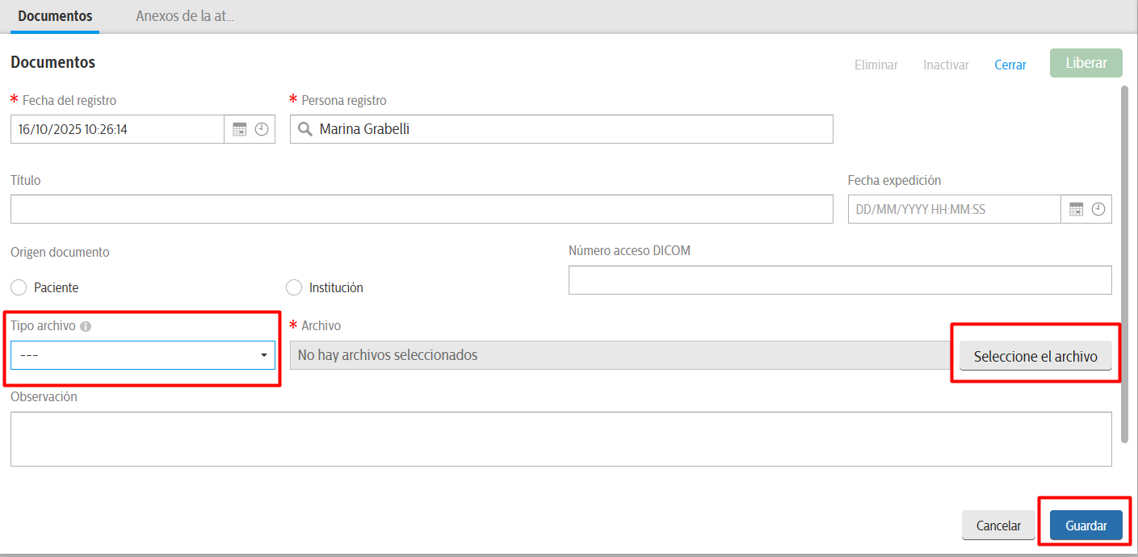

Para buscar por tipo de archivo:

Utilizo el filtro con fechas y tipo de archivos

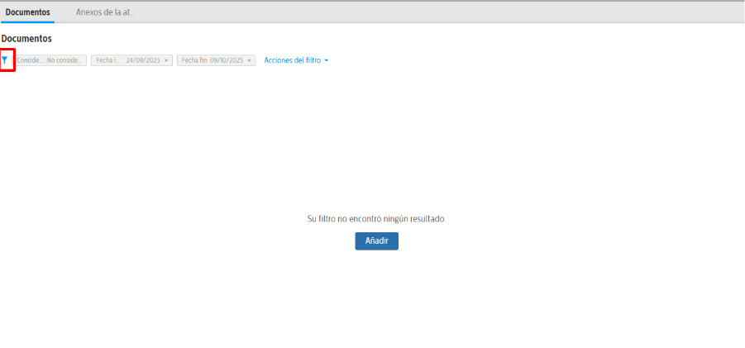

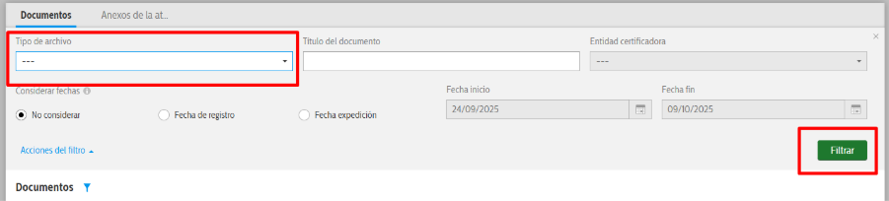

## Informe final

Para realizar el informe final voy a utilizar la función central de informes.

Puedo acceder a esta funciona luego de loguearme en tasy :

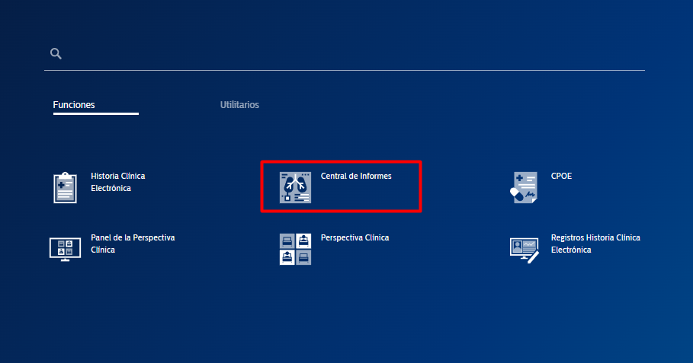

O si estoy dentro de la historia clínica utilizo la llamada externa para elegir la función

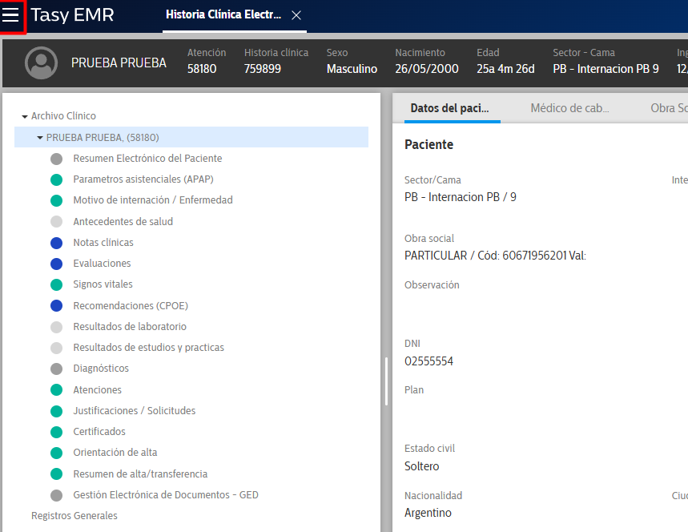

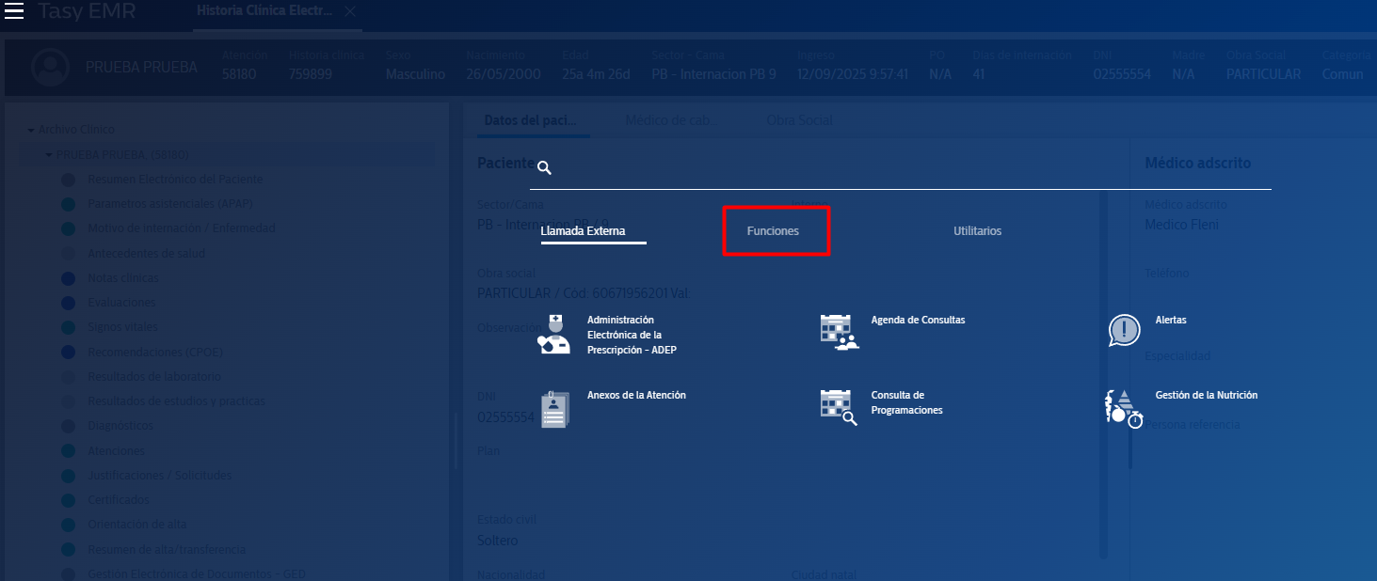

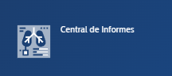

Al hacer clic en central de informes me encontraré con la opción de informe final según la profesión correspondiente por ejemplo neuropsicología.

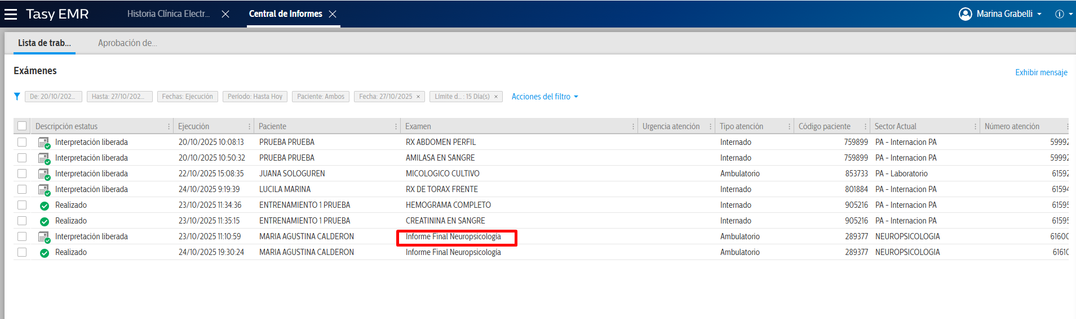

En caso de no encontrar el que necesite revisar el filtro avanzado aplicado 

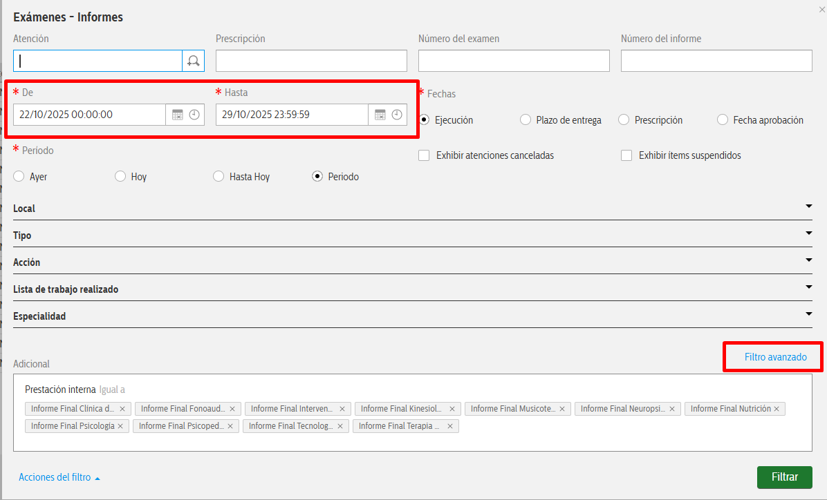

Seleccionar prestación interna y en la pantalla del medio, en el buscador escribir informe final. Filtrar

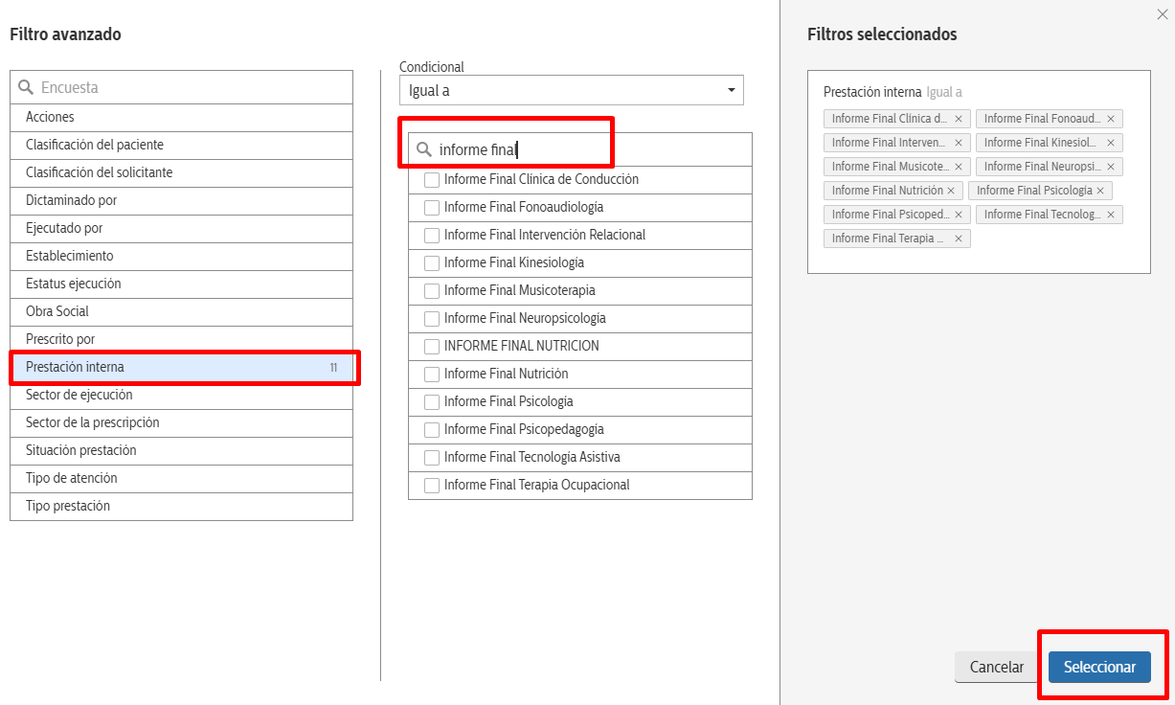

Importante:Para realizar el informe es necesario que el estatus sea realizado.



Hacemos clic con botón derecho> ejecutar > Incluir interpretación PDF

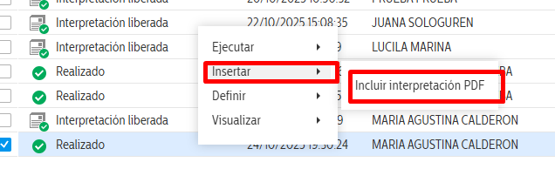

Selecciono pdf , agrego en el campo Medico el profesional y hago clic en Ok. Automáticamente el estatus cambia

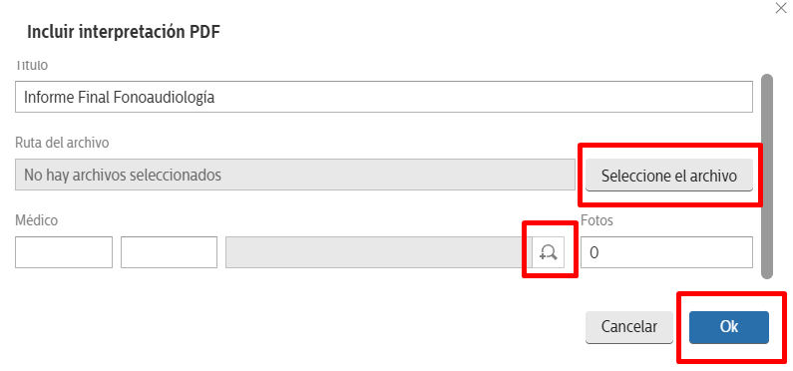

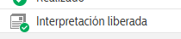

Para que se envíe manualmente el informe al paciente tiene que estar en estatus en interpretación liberada (que ya tiene adjunto el informe) : hago clic derecho enviar> email

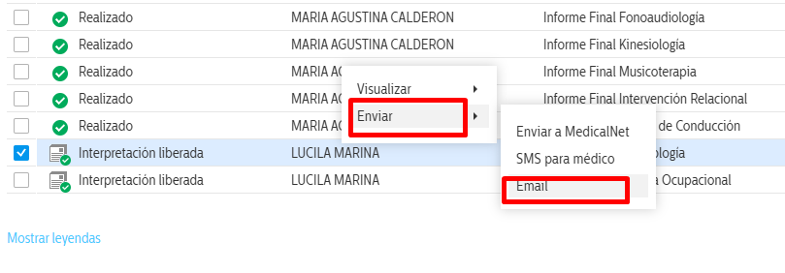

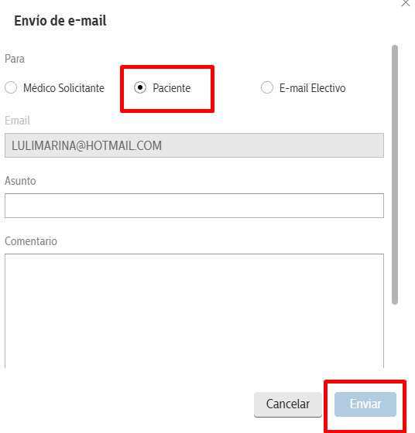

Si no se visualiza que tiene mail cargado en paciente, avisar a secretaria. También puedo poner un mail para enviar desde email electivo

Una vez que se realizó el informe final este se puede visualizar desde HCE> Resultados de estudios y prácticas. Para volver a HCE puedo hacer clic en la solapa superior historia clínica.

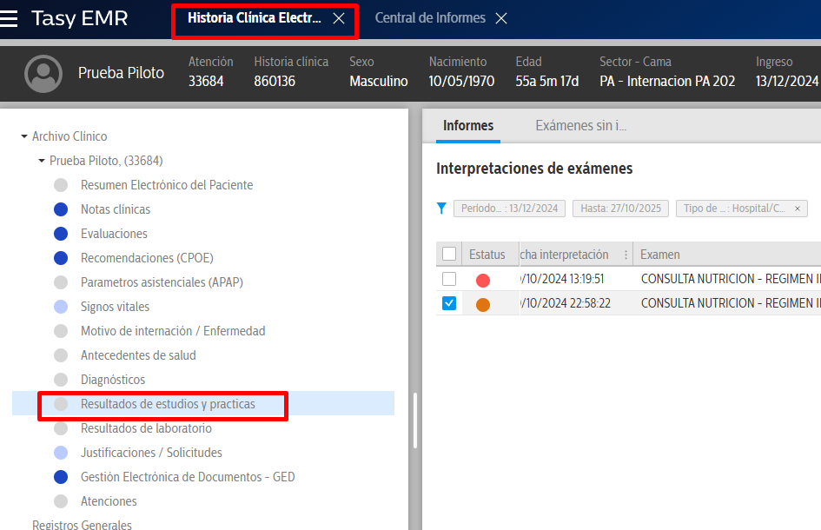

Selecciono en el lado izquierdo el informe correspondiente y desde la solapa en lado derecho puedo encontrar el informe final realizado.

